Лекция 7.

**Статистические методы контроля качества**

Элементарные статистические методы:

1. Контрольный листок;
2. Диаграмма Парето;
3. Диаграмма причин и результатов;
4. Диаграмма разброса;
5. Гистограмма;
6. Стратификация;
7. Контрольная карта.

Промежуточные статистические методы:

1. Теория выборочных исследований;
2. Статистический выборочный контроль;
3. Различные методы проведения статистических оценок и определения критериев.

Передовые статистические методы:

1. Методы расчета экспериментов;
2. Многофакторный анализ;
3. Методы исследования операций.

**Элементарные статистические методы контроля качества**

Контрольный листок – бланк на котором включаются контролируемые параметры детали изделия. Также в него вносится пометки. Представляет собой бланк, на котором нанесены контролируемые параметры детали или изделия, с тем, чтобы в него можно было легко и точно занести данные измерения. Его назначения двояко.

Назначение:

1. Облегчить процесс сбора данных у контролируемых параметров
2. Автоматически упорядочить данные для облегчения дальнейшего использования

Виды контрольных листков

1. Контрольный листок для регистрации распределения измеряемого параметра в ходе производственного процесса
2. Контрольный листок для регистрации видов дефектов;
3. Контрольный листок мест локализации дефектов;
4. Контрольный листок причин дефектов (оборудование и т.д.)

Контрольный листок видов дефектов

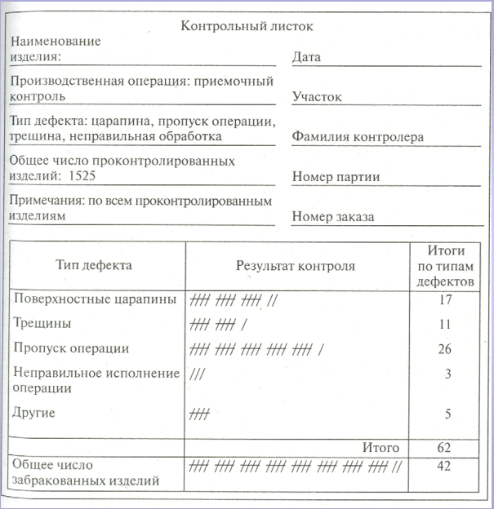

**Диаграмма Парето**

Сущность принципа Парето - все множество возможных причин дефектов делиться на 2 группы. Первая группа – небольшое число причин, которые существенно воздействуют на появление дефектов (немногочисленные существенноважные). Вторая группа – большое число причин, оказывающих незначительное воздействие (многочисленные не существенные).

Построение диаграммы Парето – это метод определения немногочисленных существенноважных факторов, влияющих на качество детали или изделия.

**Виды диаграммы Парето:**

1. Диаграмма по результатам деятельности; - предназначено для выявления главной проблемы в исследуемом процессе. Она может отражать не желательные результаты деятельности. (дефекты, поломки, ошибки, отказы, рекламации, ремонты, возвраты продукции)
2. Диаграмма по причинам. – отражает причины проблемы, возникающих в процессе производства, и используется для выявления главной из них.

**Пример построения диаграммы Паретто**

Первый этап – определение исследуемой проблемы, а также тех данных, которые необходимо собрать и классифицировать. Требуется собрать данные о дефектах и сгруппировать их по типу. Для этого необходимо определить период сбора данных

Второй этап – разработка контрольного листка для регистрации данных с перечнем видов собираемой информации и его заполнение по результатам

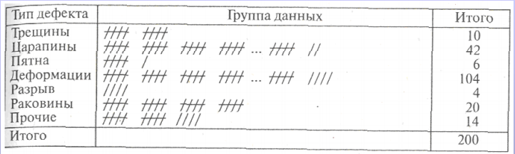

Третий этап – разработка таблицы для построения диаграммы Паретто с учетом данных из контрольного листка, располагаемых в порядке убывания

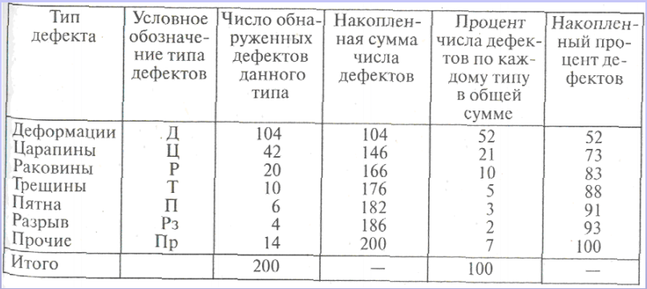

Четвертый этап – построение диаграммы (одну горизонтальную и 2 вертикальных прямых)

Горизонтальная ось делятся на равные интервалы, соответствующие числу обнаруженных типов дефектов. На левую вертикальную ось заносится шкала, соответствующая общему итогу обнаруженных дефектов. На правую шкала с интервалом от 0 до 100 процентов накопленных дефектов. Затем, на основании данных о количества дефектов, строится столбиковые диаграммы. Данные, отражающие сумму числа дефектов, накопленные проценты используются для построения кривой Паретто

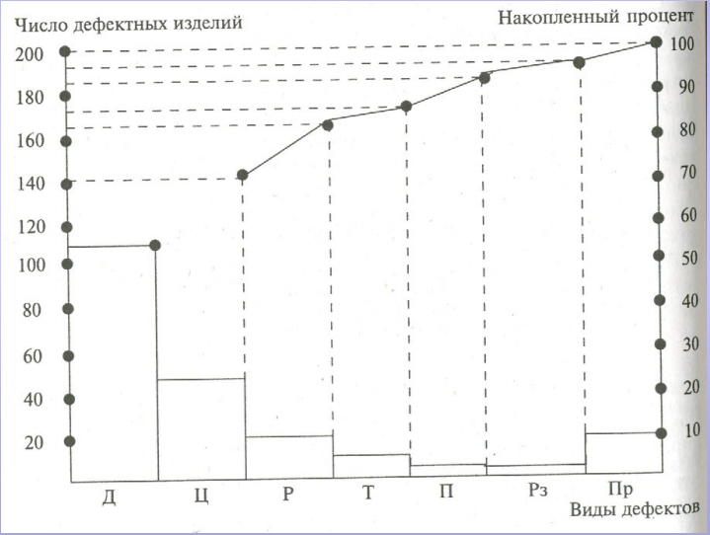

**Диаграмма причин и результатов**

**(причинно-следственная диаграмма, диаграмма Ишикавы)**

**Диаграмма причинов-результатов –** отражает отношения между определенными показателями качества и воздействующими на него факторами (рыбий скилет)

**Последовательность построения Диаграммы:**

1. Определить показатель качества, который будет исследоваться;

2. Найти главные причины, которые оказывают воздействие на данный показатель;

3. Выявить вторичные причины, влияющие на главные, затем определить причины третьего порядка, которые влияют на вторичные, и так далее до их полного исчерпания;

4. Проанализировать все обнаруженные причины и выделить те из них, которые предположительно оказывают наибольшее влияние на исследуемый показатель качества

**Структура диаграммы причин и результатов**

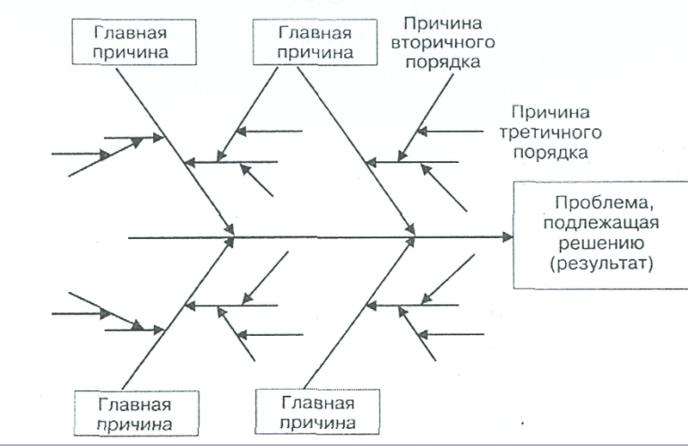

**Пример диаграммы причин и результатов**

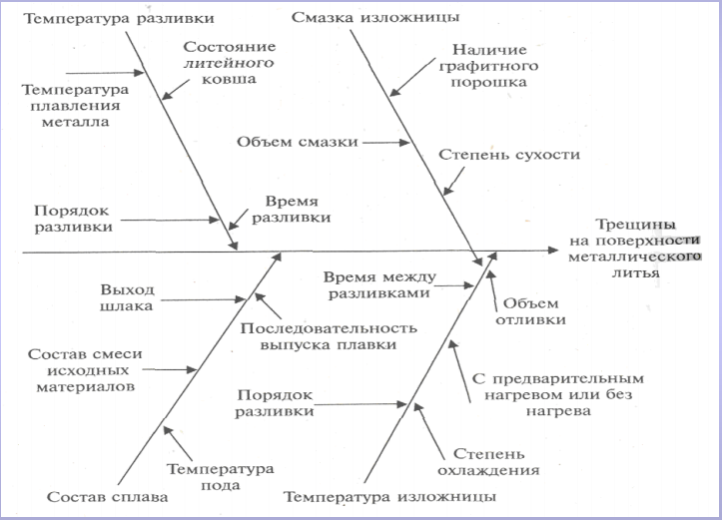

**Диаграмма разброса**

**Диаграмма разброса –** используется для выявления зависимостей одних показателей от других. Данные, воспроизводимые диаграммой разброса, образуют пули корреляции. Зависимости между показателями определяется на основе формы этого поля.

С помощью диаграммы разброса можно технически грамотно решать многие вопросы, например, установить зависимость точности обработки детали от параметров станка, инструментов, соблюдения технологической дисциплины и др.

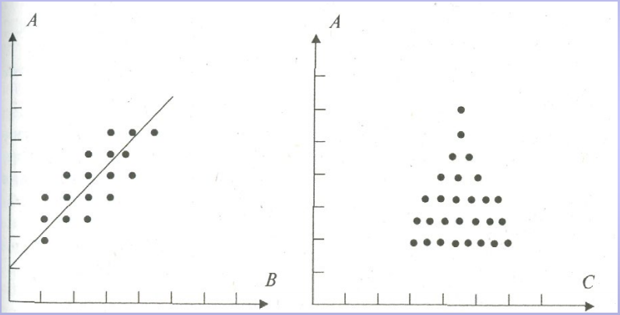

Рисунок 1 – есть зависимость между А и В. Рисунок 2 – нет зависимости А от С

**Типичные виды диаграммы разброса**

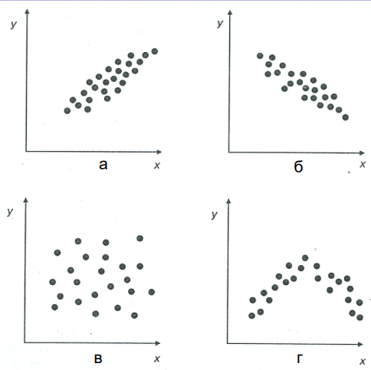

а — прямая корреляция;

б—отрицательная корреляция;

в — отсутствие корреляции;

г — криволинейная корреляция

**Гистограмма**

**Гистограмма** (Histogram) представляет собой столбчатый график и применяется для наглядного изображения распределения конкретных значений параметра по частоте повторения за определенный период времени (неделя, месяц, год). При нанесении на график допустимых значений параметра можно определить, как часто этот параметр попадает в допустимый диапазон или выходит за его пределы.

Полученные данные анализируют, применяя другие методы:

- Долю дефектных изделий и потерь от брака исследуют с помощью диаграммы Парето;

- Причины дефектов определяют с помощью причинно-следственной диаграммы, метода расслоения и диаграммы разброса;

- Изменение характеристик во времени определяют по контрольным картам.

**Построение гистограммы**

**1 Этап**. Проводят наблюдения за случайной величиной и определяют ее числовые значения (n — число экспериментальных точек должно быть не менее 30)

Пример. Измерим коэффициент деформации металлического материала в процессе термообработки и составим таблицу его значений:

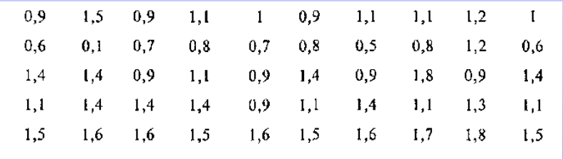

**2 этап**. Определяют размах (разброс) случайной величины. Выбирают Xmin и Xmax (соответственно наименьшее и наибольшее значения). R подсчитывают по уравнению: R= Xmax - Xmin

Размах определяет ширину гистограммы.

Для рассматриваемого примера: 1,8 — максимальное значение; 0,1 — минимальное значение; в результате размах составит 1,7.

**3 этап**. Полученный размах делят на несколько интервалов (k). Ширину интервала определяют по уравнению : h= R/ k

Обычно k = от 6 до 20 или 8 - 12.

Для приведенного примера: количество интервалов 9, а ширина интервала составляет 0,1889, или - 0,2.

**4 этап**. Распределяют полученные данные по интервалам. Левая граница 1-го интервала = Xmin, правая граница = Xmin + h и т. д.

Бланк регистрации данных по интервалам

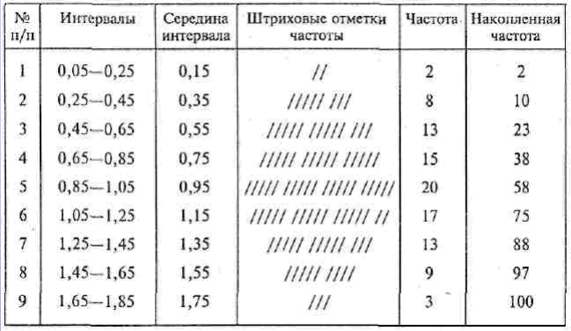

**5 этап**. По полученным данным строят гистограмму. На оси абсцисс откладывают границы интервалов, а по оси ординат — частоты.

Гистограмма для рассматриваемого примера

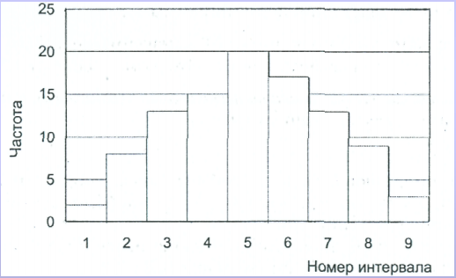

**6**. По форме получившейся гистограммы выясняют состояние партии изделий, технологического процесса, принимаемые меры

**Метод стратификации (расслаивание данных)**

Метод стратификации – инструмент, который позволяет произвести выбор данных, которые могу отобразить некоторую требуемую информацию. В соответствии с этим методом производят расслоение данных, то есть группируют данные в зависимости от условий их получения и производят обработку каждой группы данных в отдельности.

Данные, разделенные на группы в соответствии с их особенностями, называют слоями (стратами), а сам процесс разделения – расслаиванием (стратификацией).

Существуют разные методы расслаивания. Это зависит от конкретных задач

Для стратификации часто используется метод «5М», учитывающий факторы, зависящие от человека (man), машины (machine), материала (material), метода (method), измерения (meashurement).

**Расслаивание может осуществляться следующим образом:**

**1. Люди:** мотивация, обучение, трудовой коллектив, квалификация, пол, стаж работы

**2. Машины/оборудование:** новое/старое оборудование, марка оборудования, конструкции, фирма-производитель оборудования, приспособления

**3. Материал:** покупные материалы (сырье, комплектующие изделия), фирма-производитель, партия, качество сырья

**4. Метод:** системы, организация, стиль руководства, технология.

**5. Измерения:** метод измерения, тип измерительных средств, точность измерительных средств.

**Контрольные карты (1930 г) Шухардом**

**Назначение** – поддержание контроля над процессом

На контрольной карте отображается состояние процессов конкретной точки. Такие карты применяются для обнаружения негативных тенденций, с целью предупреждения развития серьезных проблем, приводящих к выходу процесса из-под контроля.

Пример контрольной карты

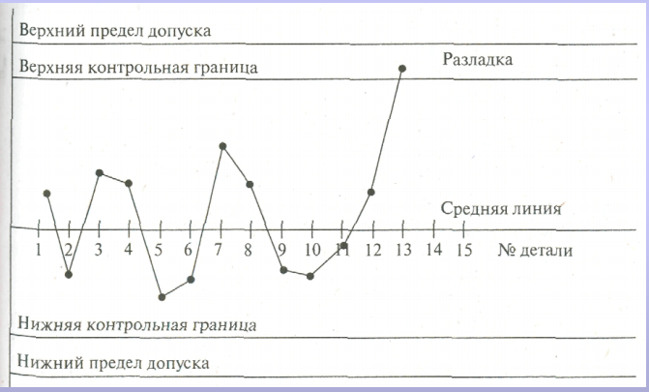

**Анализ последствий и причин отказов**

**Failure Mode & Effect Analysis — FMEA-анализ**

**Объектами FMEA-анализа процессов могут быть:**

1. Конструкция изделия (FMEA-анализ конструкции);

2. Процесс производства продукции (FMEA-анализ процесса производства);

3. Бизнес-процессы (документооборот, финансовые процессы и т. д.) (FMEA-анализ бизнес-процессов);

4. Процесс эксплуатации изделия (FMEA-анализ процесса эксплуатации).

**Этапы проведения FMEA-анализа**

1 этап. Построение моделей объекта анализа

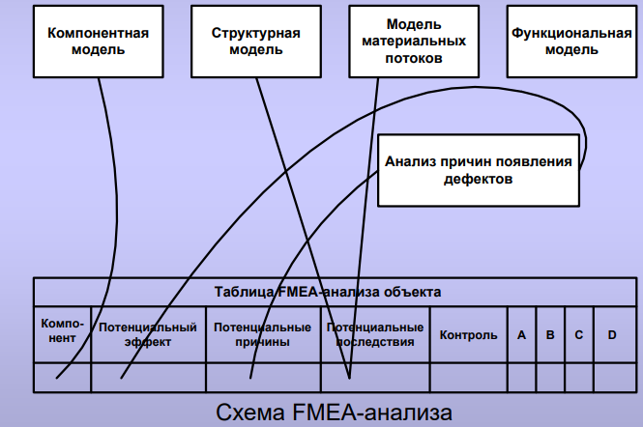

2 этап. Исследование моделей

В ходе исследования моделей определяются:

1. Потенциальные дефекты;
2. Потенциальные причины дефектов;
3. Потенциальные последствия дефектов для потребителя;
4. Возможности контроля появления дефектов.

3 этап. Экспертный анализ моделей

На основании мнений экспертов определяются следующие параметры:

1. Параметр тяжести последствий для потребителя В;
2. Параметр частоты возникновения дефекта A;
3. Параметр вероятности не обнаружения дефекта С;
4. Параметр риска потребителя D (D=B∗A∗C, D=1,…,1000).

Если D будет больше 100... 120 –разрабатываются корректирующие мероприятия.

**Направления корректирующих мероприятий:**

1. Исключить причину возникновения дефекта. При помощи изменения конструкции или процесса уменьшить возможность возникновения дефекта (уменьшается параметр А).
2. Воспрепятствовать возникновению дефекта. При помощи статистического регулирования помешать возникновению дефекта (уменьшается параметр C).
3. Снизить влияние дефекта. Снизить влияние проявления дефекта на клиента или последующий процесс с учетом изменения сроков и затрат (уменьшается параметр В).
4. Облегчить и повысить достоверность выявления дефекта.
5. Облегчить выявление дефекта и последующий ремонт (уменьшается параметр С).

По степени влияния на повышение качества процесса или изделия корректировочные мероприятия располагаются следующим образом:

1. Изменение структуры объекта (конструкции, схемы и т.д.);
2. Изменение процесса функционирования объекта (последовательности операций и переходов, их содержания и др.);
3. Улучшение системы качества.

После проведения мероприятий пересчитывается потенциальный риск D. Если не удалось его снизить до приемлемых пределов (малого риска, D<40 или среднего риска, D<100), разрабатываются дополнительные корректирующие воздействия и повторяются предыдущие шаги.

**Лекция 7. Метрологическое обеспечение качества**

**Содержание лекции**

Основы метрологического обеспечения

Требования к метрологическому обеспечению на этапах жизненного цикла продукции

Федеральный закон «Об обеспечении единства измерений»

Требования к объектам измерений

Формы государственного регулирования в области обеспечения единства измерений

Федеральный информационный фонд по обеспечению единства измерений

Организационные основы обеспечения единства измерений

**Метрологическое обеспечение качества**

Основы метрологического обеспечения

**Метрология** — наука об измерениях, методах и средствах обеспечения их единства, и способах достижения требуемой точности.

**Метрологическое обеспечение (МО)** - это установление и применение научных и организационных основ, технических средств, норм и правил, направленных на достижения единства, требуемой точности измерений и испытаний, повышения достоверности контроля с целью высокого качества, конкурентоспособности и эффективности применения продукции по назначению.

**Качество измерений** – характеризует совокупность свойств измерительной системы, обеспечивающих получение в установленный срок результатов измерений с требуемой точностью (размером допускаемых погрешностей), достоверностью, правильностью, сходимостью и воспроизводимостью.

Что относят к этим процессам?

• установление рациональной номенклатуры измеряемых параметров и оптимальных норм точности измерений при контроле качества продукции и управлении процессами;

• технико-экономическое обоснование и выбор СИ, испытаний и контроля и установление их рациональной номенклатуры;

• стандартизация, унификация и агрегатирование используемой контрольно-измерительной техники;

• разработка, внедрение и аттестация современных методик выполнения измерения, испытаний и контроля (МВИ);

• поверка, метрологическая аттестация и калибровка контрольно- измерительного и испытательного оборудования (КИО), применяемого на предприятии;

• контроль за производством, состоянием, применением и ремонтом КИО, а также за соблюдением метрологических правил и норм на предприятии;

• участие в разработке и внедрении стандартов предприятия;

• внедрение международных, государственных и отраслевых стандартов, а также иных нормативных документов Госстандарта;

• проведение метрологической экспертизы проектов нормативной, конструкторской и технологической документации;

• проведение анализа состояния измерений, разработка на его основе и осуществление мероприятий по совершенствованию МО;

• подготовка работников соответствующих служб и подразделений предприятия к выполнению контрольно-измерительных операций.

Объект метрологического обеспечения – собственное измерение, измерительный контроль и испытания.

Измерение – определение значения параметра продукции (процесса) и оценка показателей точности его измерений

Измерительный контроль – определение посредством измерения значения параметра продукции процесса (процесса) сравнения оператором полученного значения: с верхней и нижней границами допускаемых отклонений и принятия решений (находится ли параметр в пределах допустимых отклонений параметр или он выходит за эти отклонения)

Определение достоверности измерительного контроля – получение фактического значения вероятности ложного дефекта (ошибка первого рода), вероятности необнаруженного дефекта (брака, ошибка второго рода) и максимального выхода параметра за верхнюю (нижнюю) границу допускаемых отклонений, при необнаруженном дефекте

Испытания – операция измерений параметра продукции и параметров, установленных режимах и условий испытаний, а также оценку точности и достоверности полученных результатов испытаний

Цель метрологического обеспечения – обеспечение безопасности, высокого качества, конкурентоспособности продукции и эффективности использования ее по назначению

Предмет метрологического обеспечения – является обеспечение точности и достоверности измерений, достоверности измерительного контроля, точности и достоверности испытаний.

Методология метрологического обеспечения включает:

1. Системный подход к решению проблемных вопросов (задач) (характеристики окружающей среды и взаимосвязи между характеристиками);
2. Взаимосвязь наук – метрология, измерительная техника, математика, вычислительная техника, экономика и наук в области создания этой продукции
3. Взаимосвязь специалистов – метрологи, конструкторы и технологи;
4. Исследовательский, научно обоснованный принцип решения проблемных вопросов МО.

Требования к метрологическому обеспечению на этапах жизненного цикла продукции

Этап маркетинга – роль измерения относительно не высока, если проводится какие-либо экспериментальные исследования, то может потребоваться достаточно широкий арсенал высокоточных средств измерений

Этап разработки продукции – определяют номенклатуру характеристик изделия и нормы их точности, перечень контролируемых в процессе производства параметров и требования к их достоверности, проводят метрологическую экспертизу технической документации, осуществляют надзор за правильностью выполнения измерительных процедур, проверку и калибровку средств измерений

Этап материально технического снабжения – главной задачей метрологической службы обеспечения входного контроля сырья и комплектующих изделий. Выбирают стандартное или (создают) изготавливают специальное контрольноизмерительное оборудование. Создают и утверждаю методики испытаний

Этап разработки технологических процессов и подготовки производства – проводится метрологическая экспертиза конструкторской и технологической документации, определяется номенклатура, объем и достоверность контрольноизмерительных операций в технологическом цикле производства продукции. Проводится анализ технологического процесса и оптимальное встраивания в него контрольных операций. Выбор стандартных средств измерения или разработка и изготовление специального контрольноизмерительного оборудования. Создание и аттестация методик выполнений измерений контролируемых параметров

Этап производства – поддержание в рабочем состоянии и своевременное обновление парка контрольноизмерительного оборудования. Надзор за соблюдением предприятия утвержденных методик измерений контроля, их совершенствования, осуществлять выходной контроль продукции

Этап эксплуатации – обеспечение служб эксплуатации соответствующими средствами измерения контроля, методиками испытаний, надзор за правильностью эксплуатации, периодичностью испытаний продукции, правильностью регламентного обслуживания и ремонта, своевременная утилизации продукции выработавший свой ресурс.

**Обеспечение единства измерений**

Федеральный закон РФ от 26 июня 2008 года № 102-ФЗ «Об обеспечении единства измерений» (с изменениями и дополнениями)

Целями настоящего Федерального закона являются:

1. Установление правовых основ обеспечения единства измерений в Российской Федерации;
2. Защита прав и законных интересов граждан, общества и государства от отрицательных последствий недостоверных результатов измерений;
3. Обеспечение потребности граждан, общества и государства в получении объективных, достоверных и сопоставимых результатов измерений, используемых в целях защиты жизни и здоровья граждан, охраны окружающей среды, животного и растительного мира, обеспечения обороны и безопасности государства, в том числе экономической безопасности;
4. Содействие развитию экономики Российской Федерации и научнотехническому прогрессу.

Федеральный закон «Об обеспечении единства измерений» регулирует отношения, возникающие при:

1. Выполнении измерений;
2. Установлении и соблюдении требований к:
   1. Измерениям;
   2. Единицам величин;
   3. Эталонам единиц величин;
   4. Стандартным образцам;
   5. Средствам измерений;
3. Применении стандартных образцов, средств измерений;   
   Методик (методов) измерений;
4. Осуществлении деятельности по обеспечению единства измерений, в том числе при выполнении работ и оказании услуг по обеспечению единства измерений.

**Требования к объектам измерений**

1. **Требования к измерениям** – должны выполняться по аттестованным методикам измерений, результаты измерения должны быть выражены в единицах величин, допущенных к применению в Российской Федерации. Аттестацию методик измерений проводит аккредитованный в области обеспечения единств измерений, юридические лица и индивидуальные предприниматели. Порядок аттестации таких методик устанавливает федеральный орган исполнительной врасти в области обеспечения единства измерений. Федеральный орган исполнительной власти определяет измерения, относящиеся к сфере государственного регулирования обеспечения единств измерения и устанавливают к ним обязательные метрологические требования
2. **Требования к единицам величин** - фиксированные значения величины, которые принято за единицу данной величины и применяется для количественного выражения однородных с ней величин. В Российской Федерации применяются единицы величин международной системой единиц, принятой генеральной конференции по мерам и весам и рекомендованный к применению международной организацией законодательной метрологии. Единцу величин передаются средством измерений, техническим системам и устройствам с измерительными функциями от эталонов единиц величин и стандартных образцов
3. **Требования к эталонам единиц величин** – Государственный эталон единиц величин (ГЭЕД) образуют эталонную базу Российской Федерации. Сведенья о них вносятся в федеральной информационный фонд по обеспечению единства измерений. Государственный первичные эталоны единицы величин, содержатся и применяются в государственных научных, метрологических институтах. Эталоны подлежат утверждению федеральным органам исполнительной власти в области обеспечения единства измерений. Эталоны подлежат сличению с эталонами единиц величин Международного бюро мер и весов и национальными эталонами единиц величин иностранных государств.
4. **Требования к стандартным образцам** - стандартные образцы предназначены для воспроизведения, хранения и передачи характеристик состава или свойств веществ (материалов), выраженных в значениях единиц величин, допущенных к применению в Российской Федерации. В сфере государственного регулирования обеспечения единства измерений применяются стандартные образцы утвержденных типов.
5. **Требования к средствам измерений** - к применению допускаются средства измерений, прошедшие поверку, а также обеспечивающие соблюдение обязательных метрологических и технических требований к измерению. Конструкция средств измерений должна ограничение доступа к частям его настройки. Порядок отнесения технических средств к средствам измерений устанавливается федеральным органом исполнительной власти, в области обеспечения единства измерений.
6. **Калибровка средств измерений** – совокупность операций, выполняемых в целях определения действительных значений, метрологических характеристик средств измерений. Калибровка выполняется с использованием эталонов единиц величин, прослеживаемых к государственным первичным эталонам соответствующих единиц величин

Формы государственного регулирования в области обеспечения единства измерений:

1. **Утверждение типа стандартных образцов или типа средств измерений** – при утверждении типа средств измерений устанавливаются показатели точности, интервал между поверками средств измерений, а также методика поверки данного типа средств измерений.
2. **Поверка средств измерений** - средства измерений, до ввода в эксплуатацию подлежат первичной поверке, а в процессе эксплуатации - периодической поверке. Поверку средств измерений осуществляют аккредитованные юридические лица и индивидуальные предприниматели. Правительством Российской Федерации устанавливается перечень средств измерений, поверка которых осуществляется только аккредитованными государственными региональными центрами метрологии.
3. **Метрологическая экспертиза** - требования к измерениям, стандартным образцам и средствам измерений подлежат обязательной метрологической экспертизе в государственных метрологических институтах. Обязательная метрологическая экспертиза стандартов продукции, проектной, конструкторской, технологической документации проводят аккредитованные юридические лица и индивидуальные предприниматели. Экспертиза может проводится в добровольном порядке, если это необходимо
4. **Государственный метрологический надзор** – осуществляется федеральным органом исполнительной власти соблюдением обязательных требований к измерениям, единицам величин, к эталонам единиц величин, стандартным образцам, средствам измерений при их выпуске из производства, ввозе на территорию продаже и применении на территории Российской Федерации; Также соблюдает за наличием и соблюдением аттестованных методик (методов) измерений и деятельностью юридических лиц и индивидуальных предпринимателей
5. **Аттестация методик (методов) измерений** -
6. Аккредитация юридических лиц и индивидуальных предпринимателей на выполнение работ и (или) оказание услуг в области обеспечения единства измерений. -

**Федеральный информационный фонд по обеспечению единства измерений образуют:**

1. Нормативные правовые акты РФ;
2. Нормативные документы;
3. Информационные базы данных;
4. Международные документы;
5. Международные договоры РФ в области обеспечения единства измерений;
6. Сведения об аттестованных методиках (методах) измерений;
7. Единый перечень измерений, относящихся к сфере государственного регулирования обеспечения единства измерений;
8. Сведения о государственных эталонах единиц величин, об утвержденных типах стандартных образцов или типах средств измерений, о результатах поверки средств измерений.

**Организационные основы обеспечения единства измерений**

**Деятельность по обеспечению единства измерений осуществляется:**

1. Федеральными органами исполнительной власти;
2. Государственными научными метрологическими институтами и государственными региональными центрами метрологии;
3. Государственной службой времени, частоты и определения параметров вращения Земли;
4. Государственной службой стандартных справочных данных о физических константах и свойствах веществ и материалов;
5. Государственной службой стандартных образцов состава и свойств веществ и материалов;
6. Метрологическими службами;
7. Аккредитованными юридическими лицами и индивидуальными предпринимателями

**Основные задачи федеральных органов исполнительной власти в этой области:**

1. Разработка и реализация государственной политики и нормативно-правовое регулирование в области обеспечения единства измерений;
2. Организация взаимодействия с органами государственной власти иностранных государств и международными организациями и координация деятельности в области обеспечения единства измерений;
3. Осуществление государственного метрологического надзора.

**Основные задачи государственных научных метрологических институтов:**

1. Проведение фундаментальных и прикладных научных исследований, экспериментальных разработок и осуществление научно-технической деятельности в области обеспечения единства измерений;
2. Разработка, совершенствование, содержание, сличение и применение государственных первичных эталонов единиц величин;
3. Участие в разработке проектов нормативных документов в области обеспечения единства измерений;
4. Проведение обязательной метрологической экспертизы;
5. Создание и ведение Федерального информационного фонда по обеспечению единства измерений;
6. Участие в международном сотрудничестве в области метрологии.

**Основные задачи государственных региональных центров метрологии:**

1. Проведение поверки средств измерений в соответствии с установленной областью аккредитации;
2. Совершенствование, содержание и применение государственных эталонов единиц величин, используемых для обеспечения прослеживаемости других эталонов единиц величин и средств измерений к государственным первичным эталонам единиц величин;
3. Выполнение иных работ и (или) оказание иных услуг по обеспечению единства измерений.

**Основные задачи Государственной службы времени, частоты и определения параметров вращения Земли** - обеспечивает воспроизведение, хранение и передачу размера единиц времени и частоты, шкал атомного, всемирного времени, координированного времени, измеряет координаты полюсов Земли.

**Основные задачи Государственной службы стандартных справочных данных о физических константах и свойствах веществ и материалов** - являются совершенствование нормативной базы и актуализация нормативных документов в области деятельности этой Государственной службы, способствующих оптимизации затрат на разработку, создание и применение аттестованных справочных данных.

**Основные задачи Государственной службы стандартных образцов состава и свойств веществ и материалов** - осуществляет деятельность по разработке, испытанию и внедрению стандартных образцов состава и свойств веществ и материалов в целях обеспечения единства измерений на основе применения указанных стандартных образцов, а также по ведению соответствующих разделов Федерального информационного фонда по обеспечению единства измерений;

**Основные задачи метрологических служб:**

− обеспечение единства и требуемой точности измерений, повышение метрологического обеспечения производства;

− внедрение в практику современных методов и средств измерений, направленное на повышение уровня научных исследований, эффективности производства, технического уровня и качества продукции;

− организация и проведение калибровки и ремонта средств измерений, находящихся в эксплуатации и своевременное представление средств измерений на поверку;

− проведение метрологической аттестации методик выполнения измерений, а также участие в аттестации средств испытаний и контроля;

− проведение метрологической экспертизы технических заданий, проектной, конструкторской и технологической документации, проектов стандартов и других нормативных документов;

− проведение работ по метрологическому обеспечению производства;

− участие в аттестации испытательных подразделений, в подготовке к аттестации производств и систем качества;

− осуществление метрологического надзора за состоянием и применением средств измерений, аттестованными методиками выполнения измерений, эталонами,

применяемыми для калибровки средств измерений, за соблюдением метрологических норм и правил, нормативных документов по обеспечению единства измерений на прикрепленных предприятиях.

Для выполнения возложенных на метрологическую службу задач она должна иметь положение, структуру, систему обеспечения качества, персонал, необходимые рабочие эталоны, помещения, условия, обеспечивающие проведение поверки средств измерений.

**Лекция 8. Требования к системе менеджмента качества**

**СТРУКТУРА СТАНДАРТОВ ИСО 9000**

• ГОСТ Р ИСО 9000-2015. Системы менеджмента качества. Основные положения и словарь

• ГОСТ Р ИСО 9001-2015. Системы менеджмента качества. Требования

• ГОСТ Р ИСО 9004-2010. Менеджмент для достижения устойчивого успеха организации. Подход на основе менеджмента качества

• ГОСТ Р ИСО 19011-2012. Руководящие указания по аудиту систем менеджмента

• ГОСТ Р 55568-2013. Оценка соответствия. Порядок сертификации систем менеджмента качества и систем экологического менеджмента

Позиция в жизненном цикле связанный с обеспечением единственным измерением.

Чтобы были процессы жизненного цикла были качественными нам нужно заниматься другими процесса (инфраструктурными, которые не относятся напрямую). Это такие процессы, которые связаны с организацией в целом.

Система менеджмента качества включает все эти процессы, компоненты, то и процессы ЖЦ будут хорошими, и продукция будет выпускаться хорошая без брака. Это комплексный подход, который предполагает требования к менеджменту качества (базироваться будет на ИСО 9000)

Можно ориентироваться на стандарт ИСО 9000.

ГОСТ Р ИСО 9001-2015 проходит сертификацию (орган). Добровольное применение (но иногда в контрактах необходим)

ГОСТ Р ИСО 9004-2019 Можно применить после предыдущего этапа. Используется после какой-то подготовки

ГОСТ Р ИСО 19011-2012 относится к организациям, которые занимаются сертификацией.

ГОСТ Р 58490-2019 похож на 9001 стандарт. В этом более подробно расписано

**СТАНДАРТЫ ИСО СЕРИИ 14000**

**«СИСТЕМЫ УПРАВЛЕНИЯ ОКРУЖАЮЩЕЙ СРЕДОЙ»**

1. ГОСТ Р ИСО 14001-2016. Системы экологического менеджмента. Требования и руководство по применению

2. ГОСТ Р ИСО 14004:2007. Системы экологического менеджмента. Общее руководство по принципам, системам и методам обеспечения функционирования

3. ГОСТ Р ИСО 14005:2013. Системы экологического менеджмента. Руководящие указания по поэтапному внедрению системы экологического менеджмента с использованием оценки экологической результативности

4. ГОСТ Р ИСО 14006:2013. Системы экологического менеджмента. Руководящие указания по включению экологических норм при проектировании

5. ГОСТ Р 54298-2010. Системы экологического менеджмента. Порядок сертификации систем экологического менеджмента на соответствие ГОСТ Р ИСО 14001-2007

6. ГОСТ Р 54318-2011. Порядок определения продолжительности сертификации систем менеджмента качества и систем экологического менеджмента. Общие требования

ГОСТ Р ИСО 14006:2013 позволяет обращать внимание при разработке конструкции на показатели, которые будут использоваться при оценке экологичности производства

Российский стандарт ГОСТ Р ИСО 9001-2015

Содержание

1. Область применения

2. Нормативные ссылки

3. Термины и определения

4. Среда организации

5. Лидерство

6. Планирование

7. Средства обеспечения

8. Деятельность на стадиях жизненного цикла продукции и услуг

9. Оценка результатов деятельности

10. Улучшение

Приложение А. Разъяснение новой структуры, терминологии и понятий

Приложение В. Другие международные стандарты в области менеджмента качества и на системы менеджмента качества, разработанные ИСО/ТК 176

Приложение ДА. Сведения о соответствии ссылочных международных стандартов национальным стандартам Российской Федерации

Библиография

Общая структура требований к системе менеджмента качества

Система менеджмента качества

1. Лидерство
2. Среда организации
3. Улучшение
4. Оценка результатов деятельности
5. Деятельность на стадиях жизненного цикла продукции и услуг
6. Средства обеспечения
7. Планирование

Требования к среде организации

1. Понимание организации и ее среды
   1. Определение внутренних и внешних факторов, влияющих на СМК
   2. Мониторинг и анализ информации об этих факторах
2. Понимание потребностей и ожиданий заинтересованных сторон
   1. Определение заинтересованных сторон СМК и их требований
   2. Мониторинг и анализ информации об этих заинтересованных сторонах и их требованиях
3. Определение области применения системы менеджмента качества
   1. Определение границ СМК и охватываемой деятельности
   2. Документирование области применения СМК
4. Система менеджмента качества и ее процессы
   1. Разработка, внедрение, поддержка и постоянное улучшение СМК
   2. Определение процессов, необходимых для СМК
   3. Разработка, актуализация и применение документированной информации для процессов СМК
   4. Регистрация и сохранение документированной информации

Российский стандарт ГОСТ Р ИСО 9001-2015

Пункты с 4 по 10 обратим внимание

Система менеджмента качества – основа взаимодействия с другими процессами, которые находятся вне организации

Средства обеспечение (ресурсное обеспечение) – это знания, компетенция сотрудников…

Деятельность на стадиях жизненного цикла продукции и услуг – единственный объект, который подвергается обоснованному исключению требований из этого стандарта. Другие должны быть обязательно выполнены

Оценка результатов деятельности – оценка самой системы менеджмента качества

Внешние факторы (внешняя окружающая среда) – это факторы связанные с законодательной конкурентной технологической рыночной культурной социальной экономической средой на международной, национальном, региональном, местном уровне.

Внутренние факторы – ценности организации, культура производства, знания накопленные

Область применения должна быть актуальной (постоянно обновляемой)

Определение процессов, необходимых для СМК нужно входы, выходы процессов, последовательность процессов, и взаимодействие, критерии и методы. Определять ресурсы, определять риски или возможности, оценивать возможности. Они должны быть документированы

Структура требований к лидерству руководства

Лидерство руководства:

1. Лидерство и приверженность в отношении системы менеджмента качества
2. Лидерство и приверженность в отношении ориентации на потребителей
3. Разработка, реализация и поддержка в актуальном состоянии политики в области качества
4. Доведение политики в области качества до заинтересованных сторон
5. Доведение до работников обязанностей, ответственности и полномочий

Лидерство и приверженность в отношении системы менеджмента качества. Лидеры должны разработать документ политика в области качества, который задаёт вектор. Должны обеспечить интеграцию требований система менеджмента качества в соответствии бизнес-процесс организации. Применению соответствии процессного подхода. Распоряжение ресурсами система менеджмента качества.

Лидерство и приверженность в отношении ориентации на потребителей. Должны определять риски и возможности в производстве и определить требования потребителей, которые понятны руководству и что требования выполняются на всём пути.

Разработка, реализация и поддержка в актуальном состоянии политики в области качества. Довести качество до всех сторон (работников)

Структура требований к планированию

Планирование

1. Действия в отношении рисков и возможностей
   1. Учет факторов и требований и определение рисков и возможностей
   2. Планирование действий по рассмотрению рисков и возможностей
   3. Интегрирование и внедрение этих действий в процессы СМК
   4. Оценивание результатов этих действий
2. Цели в области качества и планирование их достижения
   1. Установление целей в области качества для соответствующих функций, уровней и процессов СМК
   2. Разработка, актуализация и применение документированной информации о целях в области качества
   3. Планирование действий по достижению целей в области качества
3. Планирование изменений

Действия в отношении рисков и возможностей (риски что не в срок, качество не удовлетворит, ресурсы не будут вовремя, комплектующие не будут вовремя)

Риски снижены – возможности увеличены

Какие могут быть варианты реагирования на риски: избежание, допускание риска, устранение источника риска, изменение вероятности последствия, разделение и сдерживание рисков

Планирование изменений

Там, где организация определяет необходимость изменений в системе менеджмента

качества, эти изменения должны осуществляться на плановой основе.

Организация должна рассматривать:

a) цель вносимого изменения и возможные последствия его внесения,

b) целостность системы менеджмента качества,

c) доступность ресурсов;

d) распределение или перераспределение обязанностей, ответственности и полномочий

Человеческие ресурсы

Организация должна определить и обеспечить наличие должностных лиц,

необходимых для результативного внедрения системы менеджмента качества и для

функционирования и управления ее процессами

Инфраструктура

Организация должна определить, создать и поддерживать инфраструктуру,

необходимую для функционирования ее процессов с целью достижения соответствия

продукции и услуг

Структура требований к средствам обеспечения

Средства обеспечения СМК (Требования к ресурсам организации)

1. Обеспечение человеческими ресурсами
2. Определение, создание и поддержка инфраструктуры
3. Определение, создание и поддержка среды функционирования процессов СМК
4. Ресурсы для мониторинга и измерений
   1. Определение и предоставление ресурсов для мониторинга и измерений
   2. Регистрация и сохранение документированной информации о пригодности этих ресурсов
   3. Калибровка, поверка, идентификация, защита от регулировок, повреждения и ухудшения состояния измерительного оборудования
5. Знания организации
   1. Определение знаний, необходимых для функционирования процессов СМК и обеспечение их доступа
   2. Обеспечение доступа к дополнительным знаниям и их обновлениям
6. Компетентность
   1. Определение и обеспечение необходимой компетентности и оценка ее результативности
   2. Регистрация и сохранение документированных свидетельств компетентности
7. Осведомленность лиц о политике, целях, своем вкладе в СМК и последствиях несоответствия требованиям
8. Определение порядка обмена информацией
9. Документированная информация
   1. СМК должна включать документированную информацию, требуемую настоящим стандартом и определенную организацией
   2. Обеспечение идентификации, описания, формата, носителя, адекватности и актуальности информации
   3. Обеспечение доступности, пригодности, сохранности, защиты, управления изменениями и порядка уничтожения информации
   4. Управление информацией внешнего происхождения

Примечание – инфраструктура может включать:

a) здания и связанные с ними инженерные сети и системы,

b) оборудование, включая технические и программные средства,

c) транспортные ресурсы,

d) информационные и коммуникационные технологии

**Среда для функционирования процессов**

Организация должна определить, создать и поддерживать среду, необходимую для

функционирования ее процессов и достижения соответствия требованиям к продукции и

услугам.

Примечание – подходящая среда может представлять собой сочетание человеческих и

физических факторов, таких как

a) социальные (например отсутствие дискриминации, спокойствие,

бесконфликтность);

b) психологические (например, снижение уровня стресса, профилактика

эмоционального выгорания, эмоциональная защита),

c) физические (например, температура, тепловой поток, влажность, освещение,

движение воздуха, гигиена, шум).

Эти факторы могут существенно различаться в зависимости от поставляемых

продукции и услуг,

**Ресурсы для мониторинга и измерения**

Общие требования

Организация должна определить и предоставить ресурсы, необходимые для

обеспечения имеющих законную силу и надежных результатов в тех случаях, когда

мониторинг или измерения используются для подтверждения соответствия продукции и

услуг требованиям.

Организация должна обеспечить, чтобы предоставленные ресурсы:

a) были пригодными для конкретного типа предпринимаемых действий по мониторингу

и измерению;

b) поддерживались в целях сохранения их пригодности для предусмотренных целей

Организация должна регистрировать и сохранять соответствующую

документированную информацию как свидетельство пригодности ресурсов для

мониторинга и измерения.

Прослеживаемость измерения

В тех случаях, когда прослеживаемость измерения является требованием или

рассматривается организацией в качестве важного элемента для обеспечения уверенности в

правомочности результатов измерения, измерительное оборудование должно быть:

a) откалибровано и (или) поверено через установленные периоды или перед его

применением по эталонам, передающим размеры единиц в сравнении с международными

или национальными эталонами. При отсутствии таких эталонов база, используемая для

калибровки или поверки, должна быть зарегистрирована и сохранена в качестве

документированной информации,

b) идентифицировано в целях установления их статуса;

c) защищено от регулировок, повреждения и ухудшения состояния, которые

сделали бы недействительными статус калибровки и последующие результаты измерений.

Организация должна определить правомочность предыдущих результатов измерения в

тех случаях, когда было обнаружено, что измерительное оборудование непригодно для

применения по его прямому назначению и при необходимости предпринять

соответствующее действие.

**Знания организации**

Организация должна определить знания, необходимые для функционирования ее

процессов и для достижения соответствия продукции и услуг. Знания должны

поддерживаться и быть доступными в необходимом объеме.

При рассмотрении изменяющихся нужд и тенденций организация должна оценивать

текущий уровень знаний и определять, каким образом получить или обеспечить доступ к

дополнительным знаниям и их необходимым обновлениям.

Примечания.

1. Знания организации – это знания, специфичные для организации; знания, полученные

на основе опыта. Знания – это информация, которая используется и которой

обмениваются для достижения целей организации

2. Основой знаний организации могут быть:

a) внутренние источники (например, интеллектуальная собственность, знания,

полученные из опыта, выводы, извлеченные из неудачных или успешных проектов; сбор и обмен недокументированными знаниями и опытом, результаты улучшений процессов,

продукции и услуг);

b) внешние источники (например стандарты, научное сообщество, конференции,

семинары, знания, полученные от потребителей и внешних поставщиков).

**Компетентность**

Организация должна:

a) определять необходимую компетентность лиц(а), выполняющих(его) работу под ее

управлением, которая оказывает влияние на результаты деятельности и результативность

системы менеджмента качества,

b) обеспечивать компетентность этих лиц на основе соответствующего образования,

подготовки и(или) опыта;

c) там, где это применимо, предпринимать действия, направленные на получение

требуемой компетентности, и оценивать результативность предпринятых действий,

d) регистрировать и сохранять соответствующую документированную

информацию как свидетельство компетентности.

Примечание – применимые действия могут включать, например проведение обучения,

наставничество или перераспределение обязанностей среди имеющихся работников, или же

каем лиц» обладающих требуемым уровнем компетентности.

**Осведомленность**

Организация должна обеспечить, чтобы соответствующие лица, выполняющие работу

под управлением организации, были осведомлены:

a) о политике в области качества;

b) соответствующих целях в области качества,

c) своем вкладе в результативность системы менеджмента качества, включая

пользу от улучшения результатов деятельности;

d) последствиях несоответствия требованиям системы менеджмента качества.

**Обмен информацией**

Организация должна определить порядок внутреннего и внешнего обмена

информацией, относящейся к системе менеджмента качества, включая:

a) какая информация будет передаваться;

b) когда будет передаваться информация,

c) кому будет передаваться информация,

d) каким образом она будет передаваться;

e) кто будет передавать информацию.

**Документированная информация**

Общие положения

Система менеджмента качества организации должна включать:

a) документированную информацию, требуемую настоящим стандартом;

b) документированную информацию, определенную организацией как необходимую

для обеспечения результативности системы менеджмента качества.

Примечание – объем документированной информации системы менеджмента

качества одной организации может отличаться от другой в зависимости от – размера организации и вида ее деятельности, процессов, продукции и услуг, - сложности процессов и

их взаимодействия, - компетентности работников.

**Создание и актуализация**

При создании и актуализации документированной информации организация должна

соответствующим образом обеспечить:

a) идентификацию и описание (например название, дата, автор, ссылочный номер);

b) формат (например, язык, версия программного обеспечения, графические средства) и

носитель (например, бумажный или электронный),

c) анализ и одобрение с точки зрения пригодности и адекватности.

**Управление документированной информацией**

Документированная информация, требуемая системой менеджмента качества и

настоящим стандартом, должна находиться под управлением в целях обеспечения:

a) ее доступности и пригодности, где и когда она необходима,

b) ее достаточной защиты (например, от несоблюдения конфиденциальности, от

ненадлежащего использования или потери целостности).

Для управления документированной информацией организация должна

предусматривать следующие действия в той степени, насколько это применимо:

a) распределение, обеспечение ее доступности и поиска, а также использование,

b) хранение и защиту, включая сохранение разборчивости,

c) управление изменениями (например, управление версиями),

d) соблюдение сроков хранения и порядка уничтожения.

Документированная информация внешнего происхождения, определенная

организацией как необходимая для планирования и функционирования системы

менеджмента качества, должна быть соответствующим образом идентифицирована и

находиться под управлением.

Документированная информация, регистрируемая и сохраняемая в качестве

свидетельств соответствия, должна быть защищена от непредумышленных изменений.

Примечание – доступ подразумевает разрешение только просмотра

документированной информации или разрешение просмотра с полномочиями по внесению

изменений в документированную информацию.

Структура требований к деятельности на стадиях жизненного цикла продукции и услуг

Деятельность на стадиях жизненного цикла продукции и услуг:

1. Планирование и управление деятельностью на стадиях жизненного цикла продукции и услуг
   1. Планирование, внедрение процессов, необходимых для выполнения требований к поставке продукции и предоставлению услуг
   2. Осуществление управления этими процессами
   3. Управление запланированными и непредусмотренными изменениями этих процессов
   4. Управление процессами, переданными внешним организациям
2. Требования к продукции и услугам
   1. Обеспечение связи с потребителями
   2. Определение требований, относящихся к продукции и услугам
   3. Анализ требований, относящихся к продукции и услугам
   4. Управление изменениями требований к продукции и услугам
3. Проектирование и разработка продукции и услуг
   1. Разработка, внедрение и поддержка процесса проектирования и разработки
   2. Планирование проектирования и разработки
   3. Входные данные для проектирования и разработки
   4. Средства управления проектированием и разработкой
   5. Выходные данные проектирования и разработки
   6. Идентификация, анализ и управление изменениями проектирования и разработки
4. Управление процессами, продукцией и услугами, поставляемыми внешними поставщиками
   1. Обеспечение соответствия процессов, продукции и услуг внешних поставщиков, требованиям
   2. Определение средств управления процессами, продукцией и услугами внешних поставщиков
   3. Определение и применение критериев оценки, выбора, мониторинга результатов деятельности внешних поставщиков
   4. Определение типа и степени управления внешними поставщиками
   5. Информация, предоставляемая внешним поставщикам
5. Производство продукции и предоставление услуг
   1. Осуществление производства продукции и предоставление услуг в управляемых условиях
   2. Идентификация и прослеживаемость
   3. Собственность потребителей или внешних поставщиков
   4. Сохранение выходов во время производства продукции и предоставления услуг
   5. Обеспечение выполнения требований к деятельности после поставки
   6. Управление изменениями в производстве продукции или предоставлении услуг
6. Выпуск продукции и услуг
   1. Проведение верификации выполнения требований к продукции и услугам на соответствующих этапах
   2. Регистрация и сохранение документированной информации о выпуске продукции и услуг
7. Управление несоответствующими результатами процессов
   1. Коррекция несоответствующих результатов процессов
   2. Отделение, ограничение распространения, возврат или приостановка поставки продукции и предоставления услуг
   3. Информирование потребителя
   4. Получение разрешения на приемку с отклонением

**Планирование и управление деятельностью на стадиях жизненного цикла**

**продукции и услуг**

Организация должна планировать, внедрять процессы, необходимые для

выполнения требований к поставке продукции и предоставлению услуг и для

выполнения действий, и осуществлять управление этими процессами посредством:

a) определения требований к продукции и услугам;

b) установления критериев для:

1) процессов;

2) приемки продукции и услуг;

c) определения ресурсов, необходимых для достижения соответствия требованиям к

продукции и услугам,

d) управления процессами в соответствии с установленными критериями,

e) определения и ведения документированной информации в объеме, необходимом для:

1) обеспечения уверенности в том, что процессы выполнялись так, как это было

запланировано;

2) для демонстрации соответствия продукции и услуг требованиям

Примечание – «ведение» подразумевает как разработку, актуализацию и применение,

так и регистрирование и сохранение документированной информации.

Результаты такого планирования должны быть подходящими для деятельности

организации.

Организация должна управлять **запланированными изменениями и анализировать**

**последствия непредусмотренных изменений**, предпринимая, при необходимости, меры по

смягчению любых негативных воздействий.

Организация должна обеспечивать, чтобы **процессы, переданные внешним**

**организациям, находились под управлением**.

Структура требований к оценке результатов деятельности

Оценка результатов деятельности:

1. Мониторинг, измерение, анализ и оценка
   1. Определение объектов, методов, сроков мониторинга и измерений и оценка их результатов
   2. Оценка результатов деятельности и результативности СМК
   3. Анализ и оценка информации мониторинга и измерений
2. Внутренний аудит
   1. Проведение внутренних аудитов СМК через запланированные интервалы времени
   2. Планирование, разработка, реализация и поддержка в актуальном состоянии программ аудитов
   3. Определение критериев аудита и области проверки
   4. Обеспечение объективности и беспристрастности процесса аудита на основе подбора компетентных аудиторов
   5. Осуществление корректирующих действий, регистрации и сохранения документированной информации по аудитам
3. Анализ со стороны руководства
   1. Плановый анализ СМК
   2. Входные данные анализа со стороны руководства
   3. Выходные данные анализа со стороны руководства

**Общие положения**

Организация должна определить:

a) что должно подлежать мониторингу и измерениям;

b) методы мониторинга, измерения, анализа и оценки, необходимые для обеспечения

достоверных результатов;

c) когда должны проводиться мониторинг и измерения;

d) когда результаты мониторинга и измерений должны быть проанализированы и

оценены.

Организация должна оценивать результаты деятельности и результативность

системы менеджмента качества.

Организация должна регистрировать и сохранять соответствующую

документированную информацию как свидетельство полученных результатов.

**Удовлетворенность потребителей**

Организация должна проводить мониторинг данных, касающихся восприятия

потребителями степени удовлетворения их потребностей и ожиданий. Организация

должна определить методы получения, мониторинга и анализа этой информации.

Примечание – примеры мониторинга восприятия потребителями могут включать

опрос потребителей, отзывы от потребителей о поставленных продукции и услугах,

встречи с потребителями, анализ доли рынка, благодарности, претензии по гарантийным

обязательствам и отчеты дилеров.

**Анализ и оценка**

Организация должна анализировать и оценивать соответствующие данные и

информацию, полученную в ходе мониторинга и измерения.

Результаты анализа должны быть использованы для оценки:

a) соответствия продукции и услуг;

b) степени удовлетворенности потребителей;

c) результатов деятельности и результативности системы менеджмента качества;

d) успешности планирования;

e) результативности действий, предпринятых в отношении рисков и возможностей;

f) результатов деятельности внешних поставщиков;

g) потребности в улучшениях системы менеджмента качества.

Примечание – методы анализа данных могут включать в себя статистические

методы.

**Внутренний аудит**

Организация должна проводить внутренние аудиты через запланированные

интервалы времени для получения информации, что система менеджмента качества:

а) соответствует:

1) собственным требованиям организации к ее системе менеджмента качества;

2) требованиям настоящего стандарта;

b) результативно внедрена и функционирует.

Организация должна:

a) планировать, разрабатывать, реализовывать и поддерживать в актуальном

состоянии программу(мы) аудитов, включая периодичность и методы проведения аудитов,

а также ответственность, планируемые для проверки требования и пред оставление

отчетности. Программа(мы) аудитов должна(ы) разрабатываться с учетом важности

проверяемых процессов, изменений, оказывающих влияние на организацию, и результатов

предыдущих аудитов;

b) определять критерии аудита и область проверки для каждого аудита;

c) отбирать аудиторов и проводить аудиты так, чтобы обеспечивалась

объективность и беспристрастность процесса аудита;

d) обеспечивать передачу информации о результатах аудитов соответствующим

руководителям;

e) осуществлять соответствующую коррекцию и корректирующие действия без

необоснованной задержки;

f) регистрировать и сохранять документированную информацию как свидетельство

реализации программы аудитов и полученных результатов аудитов.

**Анализ со стороны руководства**

Общие положения

Высшее руководство должно анализировать через запланированные интервалы времени

систему менеджмента качества в целях обеспечения ее постоянной пригодности,

адекватности, результативности и согласованности со стратегическим направлением

организации.

**Входные данные анализа со стороны руководства**

Анализ со стороны руководства должен планироваться и включать в себя

рассмотрение:

a) статуса действий по результатам предыдущих анализов со стороны руководства;

b) изменений во внешних и внутренних факторах, касающихся системы менеджмента

качества;

c) информации о результатах деятельности и результативности системы менеджмента

качества, включая тенденции, относящиеся:

1) к удовлетворенности потребителей и отзывам от соответствующих заинтересованных

сторон;

2) степени достижения целей в области качества;

3) показателям процессов и соответствию продукции и услуг;

4) несоответствиями корректирующим действиям;

5) результатам мониторинга и измерений;

6) результатам аудитов;

7) результатам деятельности внешних поставщиков;

d) достаточности ресурсов;

e) результативности действий, предпринятых в отношении рисков и возможностей;

f) возможностям для улучшения.

**Выходные данные анализа со стороны руководства**

Выходные данные анализа со стороны руководства должны включать в себя решения и

действия, относящиеся:

a) к возможностям для улучшения;

b) любым необходимым изменениям системы менеджмента качества;

c) потребности в ресурсах.

Организация должна регистрировать и сохранять документированную информацию как

свидетельство результатов анализов со стороны руководства.

Структура требований по улучшению

Улучшение:

1. Общие требования к улучшению
   1. Определение и выбор возможностей для улучшения
   2. Осуществление необходимых действий для выполнения требований потребителей и повышения их удовлетворенности
2. Несоответствия и корректирующие действия
   1. Определение действий по управлению, коррекции выявленного несоответствия
   2. Принятие действий в отношении последствий выявленных несоответствий
   3. Оценка необходимости действий по устранению причин выявленных несоответствий
   4. Выполнение корректирующих действий
   5. Анализ результативности корректирующих действий
   6. Актуализация рисков и возможностей, определенных при планировании и сохранение результатов корректирующих действий
3. Постоянное улучшение
   1. Постоянное улучшение пригодности, адекватности и результативности СМК
   2. Использование результатов анализа и оценки и выходных данных анализа со стороны руководства в качестве основы разработки мер по постоянному улучшению СМК

**Общие положения**

Организация должна определять и выбирать возможности для улучшения и

осуществлять необходимые действия для выполнения требований потребителей и

повышения их удовлетворенности.

Это должно включать:

a) улучшение продукции и услуг в целях выполнения требований, а также учета

будущих потребностей и ожиданий;

b) коррекцию, предотвращение или снижение влияния нежелательных воздействий;

c) улучшение результатов деятельности и результативности системы менеджмента

качества

Примечание – примеры улучшения могут включать коррекцию, корректирующее

действие, постоянное улучшение, прорывное изменение, инновацию и реорганизацию.

**Несоответствия и корректирующие действия**

При появлении несоответствий, в том числе связанных с претензиями, организация

должна:

a) реагировать на данное несоответствие и насколько применимо:

1) предпринимать действия по управлению и коррекции выявленного

несоответствия,

2) предпринимать действия в отношении последствий данного несоответствия;

b) оценивать необходимость действий по устранению причин данного

несоответствия с тем, чтобы избежать его повторного появления или появления в другом

месте посредством:

1) анализа несоответствия;

2) определения причин, вызвавших появление несоответствия;

3) определения наличия аналогичного несоответствия или возможности его

возникновения где-либо еще;

c) выполнять все необходимые действия;

d) проанализировать результативность каждого предпринятого корректирующего

действия;

e) актуализировать при необходимости риски и возможности, определенные входе

планирования;

f) вносить при необходимости изменения в систему менеджмента качества.

Корректирующие действия должны соответствовать последствиям выявленных

несоответствий

Организация должна регистрировать и сохранять документированную

информацию как свидетельство:

a) характера выявленных несоответствий и последующих предпринятых действий;

b) результатов всех корректирующих действий.

**Постоянное улучшение**

Организация должна постоянно улучшать пригодность, адекватность и

результативность системы менеджмента качества

Организация должна рассматривать результаты анализа и оценки, выходные данные

анализа со стороны руководства, чтобы определить, имеются ли потребности или

возможности, требующие рассмотрения в качестве мер по постоянному улучшению.

**Основные термины и определения**

**Высшее руководство** – лицо или группа людей, осуществляющих руководство и управление организацией на высшем уровне

**Организация** – лицо или группа людей, связанные определенными отношениями, имеющие ответственность, полномочия и выполняющие свои функции для достижения целей

**Среда организации** – сочетание внутренних и внешних факторов, которое может оказать влияние на подход организации к поставке и достижению ее целей

**Заинтересованная сторона** – лицо или организация, которые могут воздействовать на осуществление деятельности или принятие решения, быть подтвержденными их воздействию или воспринимать себя в качестве последних.

**Потребитель** – лицо или организация, которые могут получать или получают продукцию или услугу, предназначенные или требуемые этим лицом или организацией

**Поставщик** – организация, предоставляющая продукцию или услугу

**Менеджмент** – скоординированная деятельность по руководству и управлению организацией

**Качество** – степень соответствия совокупности присущих характеристик объекта требованиям

**Менеджмент качества** – менеджмент применительно к качеству

**Планирование качества** – часть менеджмента качества, направленная на установление целей в области качества и определяющая необходимые операционные процессы и соответствующие ресурсы для достижения целей в области качества

**Обеспечение качества** – часть менеджмента качества, направленная на создание уверенности, что требования к качеству будут выполнены

**Управление качеством** – часть менеджмента качества, направленная на выполнение требований к качеству

**Улучшение** – действие по улучшению результатов деятельности

**Постоянное улучшение** – повторяющаяся деятельность по улучшению результатов деятельности

**Улучшение качества** – часть менеджмента качества, направленная на повышение способности выполнять требования к качеству

**Процесс** – совокупность взаимосвязанных и (или) взаимодействующих видов деятельности, использующие входы для получения намеченного результата

**Процедура** – установленный способ осуществления деятельность или процесса

**Система** – совокупность взаимосвязанных или взаимодействующих элементов

**Система менеджмента** – совокупность взаимосвязанных или взаимодействующих элементов организации для разработки политик, целей и процессов для достижения этих целей

**Система менеджмента качества** – часть менеджмента системы, применительно к качеству

**Создание системы менеджмента качества** – процесс разработки, документирования, внедрения, обеспечение функционирования и постоянного улучшения системы менеджмента качества

**Требование** – потребность или ожидание, которое установлено, обычно предполагается, или является обязательным

**Требование к качеству** – требование, относящееся к качеству

**Законодательное требование** – обязательное требование, установленное законодательным органом

**Нормативно-правовое требование** – обязательное требование, установленное органом, уполномоченным законодательным органом

**Несоответствие** – невыполнение требования

**Дефект** – несоответствие, связанное с предназначенным или установленным использованием

**Возможность** – способность объекта получать выход, который будет соответствовать требованию к этому выходу

**Цель** – результат, который должен быть достигнут

**Успех** – движение к цели

**Выход** – результат процесса

**Продукция** – выход организации, который может быть произведен без какого-либо взаимодействия между организацией и потребителем

**Услуга** – выход организации с, по крайней мере, одним действием, обязательно осуществленным при взаимодействии организации и потребителя

**Результаты деятельности** – измеримый итог

**Риск** – влияние неопределенности

**Эффективность** – соотношение между достигнутым результатом и используемыми ресурсами

**Результативность** – степень реализации запланированной деятельности и достижения запланированных результатов

**Информация** – значимые данные

**Информационная система** – сеть каналов обмена информацией, используемая в организации

**Документ** – информация и носитель, на котором эта информация предоставлена

**Документированная информация** – информация, которая должна управляться и поддерживаться организацией и носитель, который ее содержит

**Спецификация** – документ, устанавливающий требования

**Руководство по качеству** – спецификация на систему менеджмента качества

**План качества** – спецификация, определяющая какие процедуры и соответствующие ресурсы, когда и кем должны применяться в отношении конкретного объекта

**Удовлетворенность потребителя** – восприятие потребителем степени выполнения его ожиданий

**Характеристика** – отличительное свойство

**Характеристика качества** – присущая характеристика объекту, относящаяся к требованию

**Определение** – действия по установлению одной или более характеристик объекта для достижения установленных целей

**Анализ** – определение пригодности, адекватности или результативности объекта для достижения установленных целей

**Мониторинг** – определение статуса системы, процесса, продукции, услуги или действия

**Измерение** – процесс определения величины

**Контроль** – определение соответствия установленным требованиям

**Испытание** – определение соответствия требованиям для конкретного предполагаемого использования

**Предупреждающее действие** – действие, предпринятое для устранения причины потенциального несоответствия или другой потенциально нежелательной ситуации

**Корректирующее действие** – действие, предпринятое для устранения причины несоответствия и предупреждения его повторного возникновения

**Коррекция** - действие, предпринятое для устранения обнаруженного несоответствия

**Лекция 10**

ГОСТ Р 58490-2019. Системы менеджмента качества. Порядок

сертификации производств с учетом требований ГОСТ Р ИСО 9001-

2015

ГОСТ Р ИСО 19011-2012. Руководящие указания по аудиту

систем менеджмента

ГОСТ Р ИСО/МЭК 17021-1-2017. Оценка соответствия.

Требования к органам, проводящим аудит и сертификацию систем

менеджмента. Часть 1. Требования

ГОСТ Р 54318-2011. Порядок определения продолжительности

сертификации систем менеджмента качества и систем

экологического менеджмента. Общие требования

Термины и определения

**Cертификация системы менеджмента качества:** Процедура подтверждения соответствия, посредством которой независимая от изготовителя и потребителя организация удостоверяет в письменной форме, что система менеджмента качества соответствует установленным в ГОСТ Р ISO 9001 требованиям.

Порядок сертификации СМК

* Цели проведения сертификации СМК
* Требования к условиям проведения сертификации
* Объекты аудита
* Процесс сертификации системы менеджмента качества

Руководящие указания по аудиту СМК

1. Принципы проведения аудита
2. Управление программой аудита
3. Проведение аудита
4. Компетентность и оценка аудиторов

Цели проведения сертификации СМК

По результатам сертификации СМК определяют:

- степень соответствие СМК проверяемой организации требованиям ГОСТ ISO 9001;

- способность СМК заказчика отвечать законодательным требованиям и требованиям потребителей;

- результативность СМК

Требования к условиям проведения сертификации систем менеджмента

1) Работы по сертификации систем менеджмента проводят в соответствии с ГОСТ Р ИСО/МЭК 17021 и настоящим стандартом аккредитованные в установленном законодательством порядке органы по сертификации систем менеджмента.  
2) Условием проведения сертификации систем менеджмента является наличие в организации заказчика документально оформленной и действующей системы менеджмента (СМК). В работе по сертификации СМК привлекают экспертов по сертификации СМК

3) Область применения системы менеджмента определяет и заявляет заказчик, область сертификации системы менеджмента орган по сертификации подтверждает по результатам аудита.  
4) При проведении сертификации систем менеджмента соблюдают принципы, установленные настоящим стандартом.

Объекты аудита – документ, у каждого свой

* область применения СМК; - может быть разной
* качество продукции;
* документы СМК;
* процессы СМК.

Процесс сертификации системы менеджмента качества

Сертификация СМК состоит из шести этапов:

1 – организационный этап;

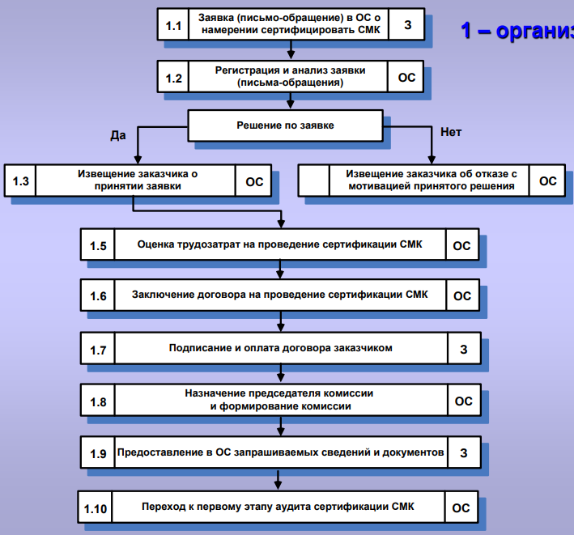

*1.1 Заявка (письмо-обращение) в ОС о намерении сертифицировать СМК З*

*1.2 Регистрация и анализ заявки (письма-обращения) ОС*

*Решение по заявке*

*1.3 Извещение заказчика о принятии заявки ОС*

*Да*

*Извещение заказчика об отказе с мотивацией принятого решения ОС*

*Нет*

*1.5 Оценка трудозатрат на проведение сертификации СМК ОС*

*1.6 Заключение договора на проведение сертификации СМК ОС*

*1.7 Подписание и оплата договора заказчиком З*

*1.8 Назначение председателя комиссии и формирование комиссии ОС*

*1.9 Предоставление в ОС запрашиваемых сведений и документов З*

*1.10 Переход к первому этапу аудита сертификации СМК ОС*

В заявку должна быть включена или к ней приложена следующая информация:

- общая характеристика организации, ее наименование, юридический и фактический адреса и адреса производственных площадок и т.п.;

- заявляемая область сертификации (область применения СМК);

- заявление о согласии организации выполнять правила сертификации, регламентированные настоящим стандартом, и предоставлять информацию, необходимую для проведения аудита;

- наименование стандарта для сертификация СМК.

2 – первый этап аудита по сертификации СМК;

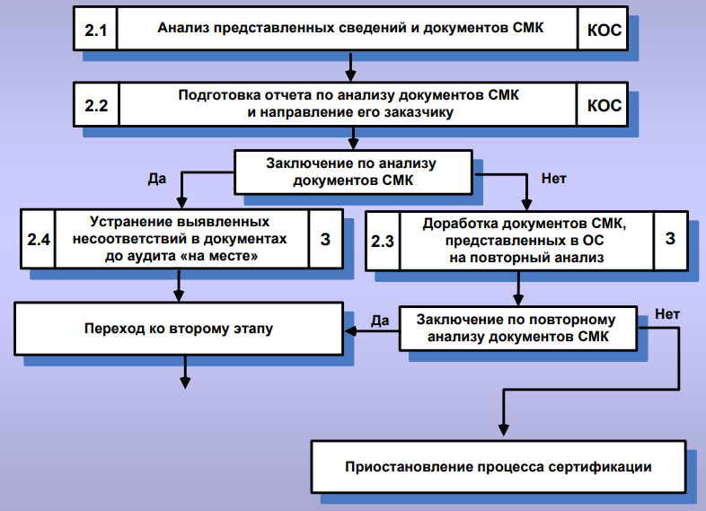

*2.1 Анализ представленных сведений и документов СМК КОС*

*2.2 Подготовка отчета по анализу документов СМК и направление его заказчику КОС*

*Заключение по анализу документов СМК*

*Да*

*2.4 Устранение выявленных несоответствий в документах до аудита «на месте» З*

*Переход ко второму этапу*

*2.3. Доработка документов СМК, представленных в ОС на повторный анализ З*

*Заключение по повторному анализу документов СМК*

*Приостановление процесса сертификации*

3 – подготовка второго этапа аудита по сертификации СМК;

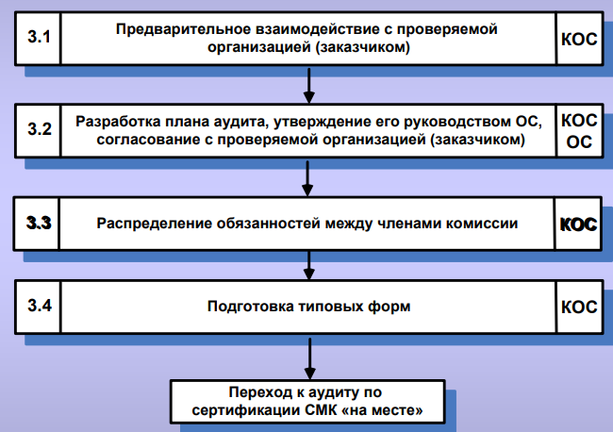

*3.1 Предварительное взаимодействие с проверяемой организацией (заказчиком) КОС*

*3.2 Разработка плана аудита, утверждение его руководством ОС, согласование с проверяемой организацией (заказчиком) КОС ОС*

*3.3 Распределение обязанностей между членами комиссии КОС*

*3.4 Подготовка типовых форм КОС*

*Переход к аудиту по сертификации СМК «на месте»*

4 – проведение второго этапа аудита по сертификации СМК (аудита «на месте»);

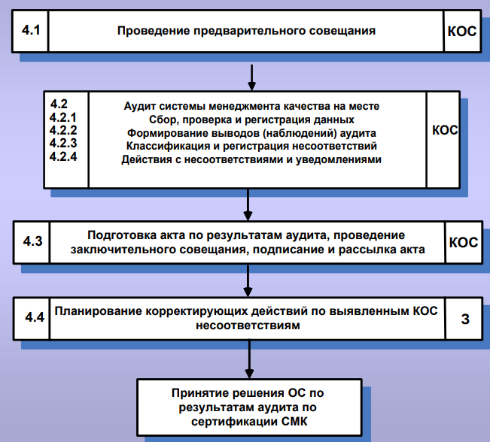

*4.1 Проведение предварительного совещания КОС*

*4.2 Аудит системы менеджмента качества на месте*

*4.2.1 Сбор, проверка и регистрация данных КОС*

*4.2.2 Формирование выводов (наблюдений) аудита КОС*

*4.2.3 Классификация и регистрация несоответствий КОС*

*4.2.4 Действия с несоответствиями и уведомлениями КОС*

*4.3 Подготовка акта по результатам аудита, проведение заключительного совещания, подписание и рассылка акта КОС*

*4.4 Планирование корректирующих действий по выявленным КОС несоответствиям З*

*Принятие решения ОС по результатам аудита по сертификации СМК*

5 – завершение сертификации, выдача и регистрация сертификата соответствия СМК;

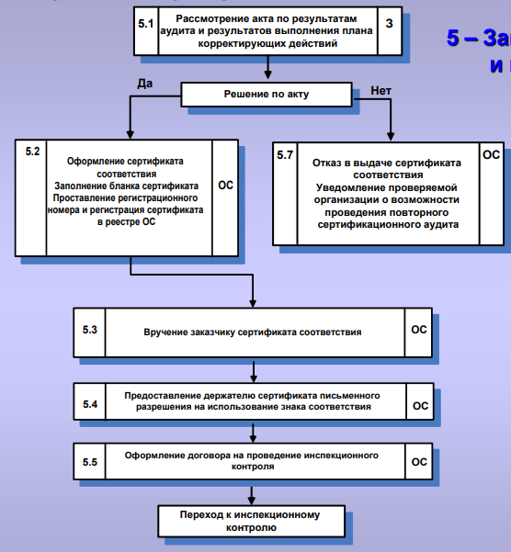

*5.1 Рассмотрение акта по результатам аудита и результатов выполнения плана корректирующих действий З*

*Решение по акту*

*Да Нет*

*5.2 Оформление сертификата соответствия*

*Заполнение бланка сертификата*

*Проставление регистрационного номера и регистрация сертификата в реестре ОС*

*5.7 Отказ в выдаче сертификата соответствия*

*Уведомление проверяемой организации о возможности проведения повторного сертификационного аудита*

*5.3 Вручение заказчику сертификата соответствия ОС*

*5.4 Предоставление держателю сертификата письменного разрешения на использование знака соответствия ОС*

*5.5 Оформление договора на проведение инспекционного контроля*

*Переход к инспекционному контролю*

6 – инспекционный контроль сертифицированной СМК.

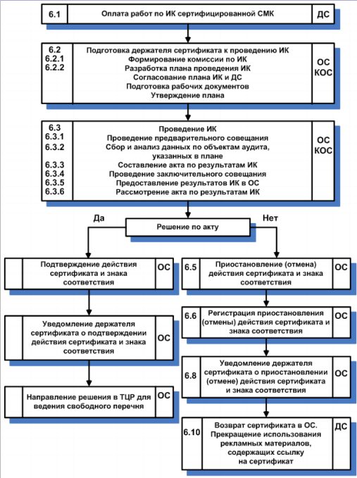

**Аудит систем менеджмента качества**

**Аудит** — это систематический, независимый и документированный процесс получения свидетельств аудита и объективного их оценивания с целью установления степени выполнения согласованных критериев аудитов.

**Программа аудита** – совокупность мероприятий по проведению одного или нескольких аудитов, запланированных на конкретный период времени и направленных на достижение конкретной цели.

**План аудита** – описание видов деятельности и мероприятий аудита.

**Область аудита** – содержание и границы аудита.

**Компетентность** – способность применять знания и навыки для достижения намеченных результатов.

Принципы проведения аудита:

* целостность (этичность поведения); - основа профессионализма.
* беспристрастность; - обязательство предоставлять правдивые и точные отчеты.
* профессиональная осмотрительность; - прилежание и умение принимать правильные решения при проведении аудита.
* конфиденциальность; - сохранность информации.
* независимость; - основа беспристрастности и объективности заключений по результатам аудита.
* подход, основанный на свидетельстве. – основа для достижения надежных, воспроизводимых значений аудита, в процессе систематического аудита

**Управление программой аудита**

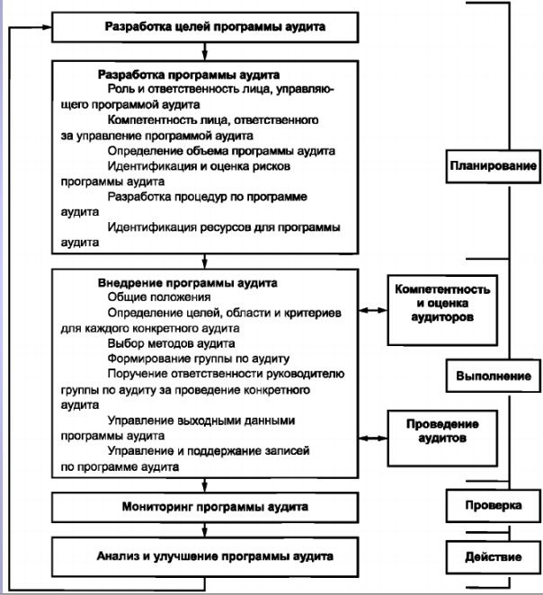

Высшему руководству следует обеспечить разработку целей программы аудита, для того чтобы руководить планированием и проведением аудитов, ему также следует обеспечить результативное внедрение программы аудита. Цели программы аудита должны согласовываться и содействовать реализации политики и целей системы менеджмента.

Цели могут быть основаны на рассмотрении следующего:

1. приоритетов руководства;

b) коммерческих и/или деловых намерений;

c) характеристик процессов, продуктов и проектов, а также любых изменений к ним;

d) требований системы (систем) менеджмента;

e) правовых и других требований, которые организация принимает на себя;

f) необходимости в оценке поставщиков;

g) потребностей и ожиданий заинтересованных сторон (включая потребителей);

h) показателей и характеристик деятельности проверяемой организации, что отражается в случаях возникновения нарушений, дефектов, инцидентов или жалоб потребителей;

i) рисков для проверяемой организации;

j) результатов предыдущих аудитов;

k) уровня достигнутого развития системы менеджмента.

Примеры целей программы аудита могут включать в себя следующее:

- содействие улучшению системы менеджмента и ее характеристик;

- выполнение внешних требований, например, сертификации, на соответствие требованиям стандарта системы менеджмента;

- проверку соответствия контрактным требованиям;

- получение или поддержание уверенности в возможностях поставщика;

- оценку совместимости и согласованности целей системы менеджмента с политикой системы менеджмента и общими бизнес-целями организации.

**Проведение аудита**

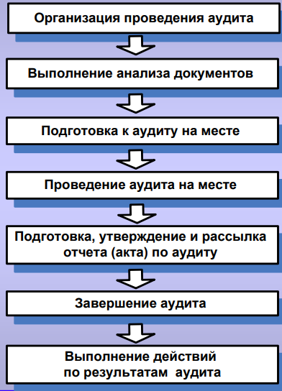

**Компетентность и оценка аудиторов**

**Компетентность -**

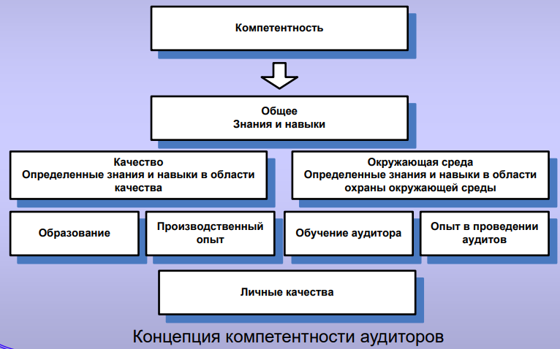

Личные качества:

1. этичность;
2. открытость и непредубежденность;
3. дипломатичность;
4. наблюдательность;
5. восприимчивость;
6. универсальность;
7. упорство;
8. решительность;
9. самостоятельность;
10. принципиальность;
11. готовность к самосовершенствованию;
12. высокая культура поведения;
13. умение сотрудничать и работать с людьми.

Знания и навыки

Общие знания и навыки аудиторов:

* принципы, процедуры и методы аудита;
* системы менеджмента и ссылочные документы;
* специфика организационной деятельности;
* общие знания и навыки руководителей аудиторских групп;
* специальные знания и навыки аудиторов системы
* менеджмента качества;
* специальные знания и навыки аудиторов системы
* экологического менеджмента.

Достижение требуемого уровня компетентности аудиторов

Поддержание и повышение компетентности

Оценка аудиторов

Процесс оценки включает четыре основных этапа.

**Этап 1.** Идентификация личных качеств, знаний и навыков для соответствия потребностям программы аудита

**Этап 2.** Определение критериев оценки

**Этап 3.** Выбор соответствующего метода оценки

Методы оценки аудиторов:

* анализ записей;
* обратная связь;
* собеседование;
* наблюдение;
* тестирование;
* анализ деятельности после аудита

**Этап 4.** Проведение оценки

**ЛЕКЦИЯ №11**

**Содержание лекции**

1. ИПИ технологии. Содержание концепции ИПИ
2. Системы автоматизации процессов ЖЦ изделий
3. Информационные технологии в менеджменте качества
4. Автоматизация менеджмента качества
   1. Автоматизация процессов планирования качества
   2. Автоматизация процессов контроля качества
   3. Автоматизация обеспечивающих процессов менеджмента качества
5. Задачи системы менеджмента качества на разных стадиях ЖЦ
6. Подсистемы программного комплекса CASQ-it (Германия)

**Суть концепции ИПИ** (информационная поддержка жизненного цикла изделий) – в организации единого информационного пространства (и интегрированной информационной среды) объединяющего автоматизированные системы, предназначенные как для эффективного решения задач инженерной деятельности, так и для планирования и управления производством и ресурсами предприятия.

**Интегрированная информационная среда** – представляет собой совокупность распределенных баз данных, в которых действует единые стандартные правила хранения, обновления, поиска и передачи информации, через которую осуществляется безбумажное информационное взаимодействие между всеми участниками жизненного цикла изделия. Однажды созданная информация хранится в интегрированной информационной среде, не дублируется, сохраняет актуальность и целостность. Целостность данных поддерживается в процессе управления конфигурацией проекта.

**Концепция ИПИ реализуется в виде** соответствующих ИПИ-технологий и определяет набор правил, регламентов, стандартов, взаимодействия участников процессов проектирования, производства, испытаний и т.д.

**Назначение ИПИ-технологий** – обеспечивать представление необходимой информацией в нужное время, в нужном виде, в конкретном месте любому из участников жизненного цикла промышленных изделий.

Основное содержание концепции ИПИ:

* **базовые принципы ИПИ;**

1. системная информационная поддержка ЖЦ изделия;
2. информационная интеграция;
3. разделение программ и данных на основе стандартизации структур данных и интерфейсов доступа к ним;
4. ориентация на готовые коммерческие программно-технические решения, соответствующие требованиям стандартов;
5. безбумажное представление информации;
6. параллельный инжиниринг (Concurrent Engineering);
7. непрерывное совершенствование бизнес-процессов (Business Processes Reengineering).

* **базовые управленческие технологии (базовые технологии управления процессами) - технологии управления процессами, инвариантные по отношению к объекту (продукции):**

1. управление проектами и заданиями (Project Management/Workflow Management);
2. управление ресурсами (Manufacturing Resource Planning);
3. управление качеством (Quality Management);
4. интегрированная логистическая поддержка (Integrated Logistic Support).;

* **базовые технологии управления данными** - технологии управления данными об изделии, процессах, ресурсах, среде, используемые при реализации инвариантных и иных управленческих технологий.

**Системы автоматизации процессов ЖЦ изделий**

* Автоматизированные системы проектирования и разработки изделий (CAD/ CADD системы)
* Системы автоматизации инженерных расчетов (CAE - системы)
* Автоматизированные системы подготовки производства изделий (CAPP, CAM системы)
* Автоматизированные системы управления процессами производства изделий (APS, MES, SCADA системы)
* Программируемые системы промышленной автоматизации (PLC, CNC, DNC, HNC, PCNC системы)

**Системы автоматизированного проектирования**

* CAD-система (сomputer-aided design) - двумерное черчение и трехмерное геометрическое проектирование
* CADD-система (computer-aided design and drafting) - двумерное черчение
* CAE-система (computer-aided engineering) - автоматизация инженерных расчетов
* CAM-система (computer-aided manufacturing) – автоматизация производства
* CAPP-система (computer-aided process planning) – технологическая подготовка производства

**Автоматизированные системы управления процессами производства изделий**

* APS-система (Advanced Planning and Scheduling) – расширенное календарное и оперативное планирование на производстве
* MES-система (Manufacturing Execution Systems) – исполнительная система производства
* SCADA (Supervisory Control And Data Acquisition) – система сбора данных и оперативного диспетчерского управления
* PLC (Programmable Logic Controllers) – программируемые логические контроллеры (ПЛК)

**Системы управления и средства информационной поддержки ЖЦ изделий**

* CRM (Customer relationship management system) - системы управления процессами взаимодействия с потребителями
* SRM (Supplier Relationship Management) – системы управления процессами взаимодействия с поставщиками
* PM (Проектный менеджмент) - системы управления проектами и заданиями
* Workflow - системы управления потоками работ СЭД/ECM (Системы электронного документооборота /Enterprise Content Management) - системы управления корпоративной информацией
* BI (business intelligence) - системы бизнес-интеллекта
* BPM (Business Process Management) - системы управление бизнеспроцессами
* BPA (Business Process Analysis) – системы бизнес моделирования
* EA (Enterprise Architecture) – системы моделирования архитектуры организации
* PDM (Product Data Management) – системы управления данными об изделии
* ERP (Enterprise Resource Planning) – системы управления ресурсами предприятия
* HRM (Human Resource Management) – системы управления человеческими ресурсами
* HCM (Human Capital Management) – системы управления человеческим капиталом
* WFM (WorkForce Management) - системы управление рабочей силой
* ERP II (Enterprise Resource and Relationship Processing) – системы управления ресурсами и внешними отношениями предприятия
* CSRP (Customer Synchronized Resource Planning) – системы планирования ресурсов во взаимодействии с покупателем
* CMMS (Computerized Maintenance Management Systems) – компьютерные системы управления технически обслуживанием и ремонтом (ТОиР)
* EAM (Enterprise Asset Management Systemа) – система управления основными фондами (активами) предприятия
* MRO (Maintenance, Repair and Overhaul) – система управления ТОиР транспортных средств и вооружения
* FRACAS (Failure Reporting Analysis and Corrective Actions System) – система оповещения об отказах, анализа и корректирующих действий
* TРМ (Total Production Management) – система тотального производительного обслуживания
* IETM (Interactive Electronic Technical Manuals) – интерактивные электронные технические руководства (ИЭТР)

**Классификация интегрированных систем**

* Интегрированные CAD/CAM/CAE системы
* Интегрированные (PLM) решения для информационной поддержки ЖЦ изделий (CAD/CAM/CAE/PDM)
* Интегрированные системы управления предприятием (BPM, ERP, APS, MES, SCADA, PLC, CNC)
* Системы интегрированной логистической поддержки изделий (LSA, MRO, FRACAS, ИЭТР, TPM)

**Информационные технологии в менеджменте качества**

**Многомерное хранилище данных** — совокупность средств, позволяющих представить данные в целостном, предметно-ориентированном виде для анализа и принятия управленческих решений (представление информации для анализа проблем, связанных с качеством)

**Оперативная аналитическая обработка данных** — оперативный анализ информации, помещенной в хранилище данных (может выполняться с применением компьютерных систем класса OLAP)

**Технологии интеллектуального анализа данных** — исследование проблем качества продукции и подготовка оптимальных решений

**Автоматизированная информационная поддержка МК**

**Суть автоматизации менеджмента качества (АМК) –** заключается в перенесении большей части операций и процессов, наполняющих деятельность по управлению качеством в рамках специализированного программного обеспечения

**Классификация систем автоматизированной информационной поддержки менеджмента качества:**

* Отдельные компьютерные программы, которые автоматизируют лишь узкие направления в работе специалистов, например:

1. Системы анализ корневых причин (SPC, RCA).
2. Системы исследования повторяемости и воспроизводимости у измерительных систем (R&R).

* ERP-системы.
* MES- системы.
* Специализированные компьютерные программы для статистической обработки данных (SPSS от IBM).
* Системы электронного документооборота.
* Аналоги таблиц Excel.
* «Самописные» компьютерные программы.
* Системы автоматизированного контроля качества (CAQ).
* Программные комплексы для обеспечения и контроля качества (SQA/SQC).

**CAQ (Computer Aided Quality)** – система автоматизированного контроля качества

**SQA/SQC (Software Quality Assurance/ Software Quality Control)** – программный комплекс для обеспечения и контроля качества

**Цели АМК:**

* повышение «информатизации» предприятия;
* стандартизация процессов и операций;
* упрощение работы специалистов в области МК;
* повышение технологичности контроля качества;
* повышение репутации предприятия;
* приведение бизнес-процессов на предприятии в соответствие с отраслевыми стандартами и руководствами;
* приближение философии предприятия к принципам TQM;
* внедрение на предприятии современные бизнес-практик.

**CAQ, как и SQC/SQA** - такие системы образуют единую компьютерную платформу, которая сконцентрирована на решении общепринятых задач и функций присущих подавляющему большинству подразделений отвечающих за качество продукции на предприятии.

**Смысловые группы компонентов CAQ-систем:**

**Процессы «Планирование качества»:**

* APQP (Перспективное планирование качества продукции)
* FMEA (Анализ видов и последствий потенциальных отказов)
* MSA (Анализ измерительных систем)
* PPAP (Процедура одобрения серийных поставок)
* Планирование контроля («планы контроля»)
* Планирование испытаний («планы испытаний/карты контроля»)

**Процессы «Контроль качества»:**

* Входной контроль
* Промежуточный (производственный) контроль
* Выходной контроль
* SPC (Статистическое управление процессом)

**Обеспечивающие процессы менеджмента качества:**

* Управление задачами и действиями
* Управление аудитами
* Управление рекламациями
* Управление гарантиями
* Управление рабочими процессами (workflow)

**APQP** — перспективное планирование качества продукции

**Результаты автоматизации процедуры APQP:**

* Удовлетворяется потребность в полном документировании действий по обеспечению качества продукции их поставщиков;
* Благодаря интеграции APQP с другими модулями CAQ-систем обеспечивается описание процессов в прозрачном, структурируемом виде, что позволяет внедрить в организации эффективный менеджмент качества;
* APQP – самый подходящий инструмент для визуализации проектов и процессов в соответствии с ИСО на системы менеджмента качества.

**Этапы процесса расширенного планирования качества APQP**

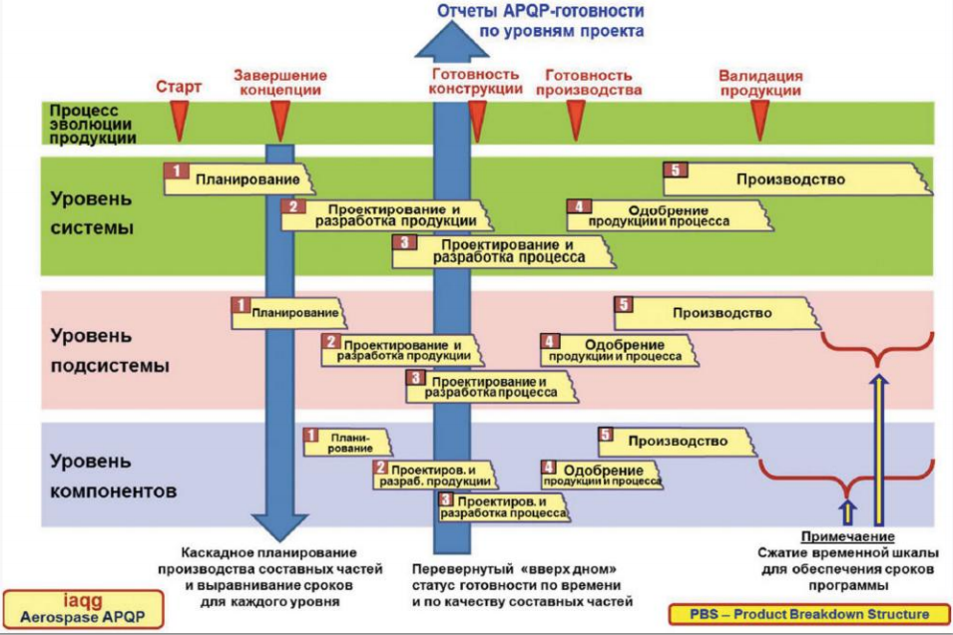

**FMEA — анализ видов и последствий потенциальных отказов**

**Используемый в FMEA принцип обнаружения вероятности возникновения ошибок позволяет существенно уменьшить затраты:**

* на контроль качества;
* в случае обнаружения брака заказчиком или конечным потребителем.

**Модуль FMEA позволяет:**

* В наглядном виде реализовать пять шагов для подготовки FMEA-анализа:

1. Структурный анализ;
2. Функциональный анализ;
3. Анализ дефектов;
4. Анализ корректирующих действий и оптимизация;
5. Графическое отображение результатов FMEA-анализа;

* Благодаря интеграции модуля FMEA с другими модулями CAQ-системы:

1. Положительно влиять на процессы планирования, проведения испытаний, управления рекламациями и корректирующими действиями;
2. Избежать повторяющихся ошибок при разработке новых продуктов.

**PPAP – процесс одобрения производства компонента**

**Решения модуля PPAP CAQ-систем:**

* Автоматизация деятельности по документированию систематического внедрения новых и модифицированных комплектующих для конечного продукта в интересах заказчиков.
* Модули PPAP, встроенные в единые компьютерные платформы, дают возможность создавать требуемые стандартами формы, отчеты и упрощать процесс их заполнения.
* Интеграция с другими модулями CAQ-систем:

1. Дает возможность импорта/экспорта данных;
2. Обеспечивает электронный документооборот внутри одного модуля между поставщиками, производителями и заказчиками.

**MSA – анализ измерительных систем**

**Решения CAQ-систем в области управления средствами измерения:**

* Отслеживание воспроизводимости средств измерений в строгом соответствии с правилами и отраслевыми стандартами.
* Периодический калибровочный контроль для поддержания средств измерения на приемлемом уровне.
* Документирование деятельности по учету и обслуживанию средств измерения.
* Прослеживаемость на протяжении всего ЖЦ измерительных инструментов.

**SPC – статистическое управление процессом**

**В основе решений на базе CAQ-систем применительно к SPC лежит использование контрольных карт**

**Цель контрольных карт:**

* информирование о случившемся сдвиге процесса;
* отображение особенностей и поведения процесса во времени;
* выделение значимых сигналов среди колебаний, которыми можно пренебречь.

**Модули SPC:**

* интегрируются в профессиональные программные комплексы для отделов качества;
* определяют состояние процесса:

1. статистически управляемый (стабильный);
2. непредсказуемый;

* имеют источники информации:

1. в производственных цехах (в виде данных, вводимыми рабочими вручную или снимаемыми с инструментов автоматически);
2. в лаборатории контроля качества.

**Входной контроль**

**Автоматизация входного контроля:**

* Облегчает, ускоряет и стандартизирует работу специалистов, отвечающих за качество приобретаемых товаров.
* Обеспечивает прозрачность процесса взаимодействия с поставщиками.
* Позволяет руководству компании и специалистам отдела закупок получать информацию об измеряемых количественных значениях качества приобретаемых изделий.
* Обеспечивает автоматическое инициирование процедуры рекламации поставщику.

**Промежуточный контроль**

**Автоматизация промежуточного производственного контроля:**

* Позволяет существенно снизить риск потери качества изделия на протяжении всех этапов производства.
* Предоставляет возможность избежать позднего выявления брака.
* Обеспечивает поддержание уровня качества:

1. С помощью автоматического понижения/ повышения интенсивности выборочного контроля;
2. Регулирования объемов выборки (на основе AQL);
3. Возможностью пропуска контроля некоторых признаков/изделий/партий (динамический выборочный контроль).

* Благодаря интеграции CAQ-систем с ERP и MES, обеспечивает прозрачность процесса взаимодействия производственных участков и отделов качества в течение всего ЖЦ изделия.
* Облегчает, ускоряет и стандартизирует работу специалистов, мастеров, операторов отвечающих за контроль качества непосредственно в цехах.

**Выходной контроль**

**Автоматизация выходного контроля:**

* Позволяет организовать работу специалистов отдела технического контроля в максимально эффективном режиме с минимальными временными затратами.
* Обеспечивает расширенные возможности анализа результатов выходного контроля качества.
* Снижает риски отгрузки готовой продукции с повторяющимся браком.
* Обеспечивает его привязку к принятой на предприятии технологии производства.
* Сопровождает завершающие производственные или инспекционные мероприятия, существенно повышая их эффективность.

**Контроль качества в MES-системе**

**Функции обеспечения качества в MES системе** обеспечивают анализ в реальном времени измеряемых показателей, полученных от производства, для гарантированно правильного управления качеством продукции и выявления проблем, требующих вмешательства обслуживающего персонала, в том числе:

* Отслеживание брака;
* Корректировка планов из-за появления брака;
* Набор статистики;
* Формирование рекомендаций по устранению проблем;
* Определение причин брака путем анализа взаимосвязи симптомов;
* Действий персонала и результатов этих действий.

**Управление задачами и действиями**

**Специальные модули CAQ-систем:**

* Позволяют решить задачи организации эффективного управления, назначения ответственных лиц, отслеживания текущего статуса работ в сфере контроля и обеспечения качества.
* Обеспечивают удобные средства отображения полного перечня текущих задач, корректирующих действий, сроков выполнения и ответственных лиц.
* Улучшают коммуникации между отделами качества, производственными участками и высшим руководством предприятия.
* Повышают эффективность прямой и обратной связи между менеджерами, специалистами, операторами, рабочими и контролерами.
* Обеспечивают быстрое реагирование на возникающие проблемы в сфере контроля и обеспечения качества.

**Управление рекламациями**

**Программные решения в области управления рекламациями:**

* Позволяют анализировать корневые причины несоответствий.
* Позволяют автоматизировать и систематизировать обработку и мониторинг всех входящих, исходящих и внутренних рекламаций предприятия.
* Помогают определить систематические ошибки в рабочих процессах и наиболее затратные места возникновения несоответствий.
* Обеспечивают комплексный подход к решению возникающих проблем.
* Обеспечивают удобную визуализацию всех рабочих процессов, связанных с управлением рекламациями.

**Задачи системы менеджмента качества на разных стадиях ЖЦ**

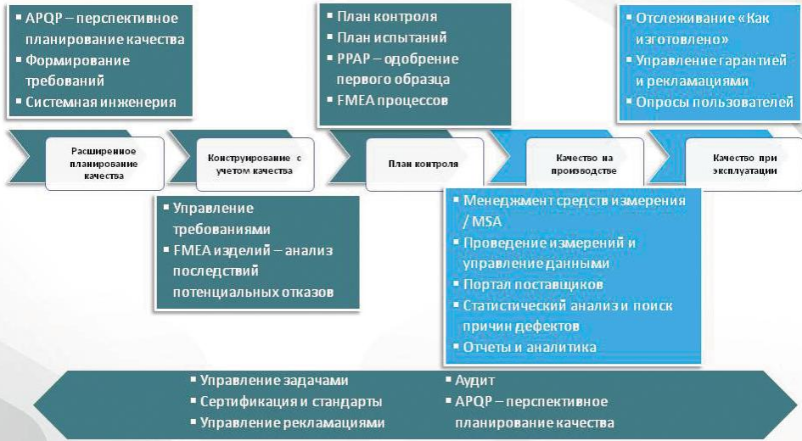

**Функции типового программного комплекса CAQ-систем:**

* Администрирование средств измерения;
* Управление электронным документооборотом;
* Использование цифровой подписи;
* Отслеживание серийных номеров изделий/партий;
* «Панель управления» поставщиками;
* Интеграция с САПР;
* Аналитические инструменты (графики, диаграммы, таблицы, блок-схемы);
* «Вебпорталы» для поставщиков или заказчиков;
* Рассылка e-mail;
* Конструкторы форм;
* Интеграция с ERP и MES.

**Специально разработанная аппаратура CAQ-систем:**

* Контрольно-измерительные станции (стенды);
* Системы сигнализации;
* Оборудование для подключения к средствам измерения.

**Этапы реализации CAQ-систем:**

1. Осознание потребности в АМК.

2. Проведение внутреннего и внешнего аудита предприятия для изучения

перспектив внедрения.

3. Выбор разработчика и интегратора системы.

4. Приобретение и установка системы.

5. Интеграция системы в существующую информационную инфраструктуру

предприятия.

6. Обучение персонала пользованию системы.

**Классификация затрат на качество**

Обобщенная классификация затрат на качество

Американо-британская модель затрат на качество

Японская модель затрат на качество

**Анализ затрат на качество**

Последовательность действий по совершенствованию затрат на качество

Деятельность по финансированию затрат на качество

Общая структура затрат на качество (американо-британскую модель включает)

**Минимизация затрат на качество**

**Рекомендуемые методы снижения затрат на качество**

# Классификация затрат на качество

**Обобщенная классификация затрат на качество**

Это все издержки производства, которые мы несём при производстве продукции и делаем её лучше, чтобы соответствовала требованиям конечным потребителям.

Необходимо выявлять ошибки в проектировании, требованиях, ошибки на ранних стадиях создания продукции, на математическое моделирования, на обучение персонала

В итоге получим меньше дефектов и снизим затраты на качество в конце концов

Затраты на качество составляют расходы, связанные с установлением уровня качества, его достижением в процессе производства, контролем, оценкой и информацией о соответствии продукции требованиям качества и безопасности, а также расходы, связанные с установлением отказов изделий на предприятии или в условиях его эксплуатации потребителями.

Улучшение качества влияет на технико-экономические показатели, на материалоёмкость, фондоёмкость, на долговечность, на увеличение межремонтных периодов.

Классификация затрат на качество **-** Основное требование: наиболее полный охват всех затрат, связанных с качеством и влияющих на него.

|  |  |
| --- | --- |
| Признак классификации | Затраты |
| Целевое назначение | На улучшение качества, его обеспечение, управление качеством |
| Экономический характер затрат | Текущие единовременные |
| Вид затрат | Производственные, непроизводственные |
| Метод определения затрат | Прямые косвенные |
| Возможность учета | Поддающиеся или не поддающиеся прямому учету затраты, учет которых экономически нецелесообразен |
| Стадии жизненного цикла | Затраты при разработке изделия, при его изготовлении при использовании |
| Отношение к производственному процессу | Затраты в основном и во вспомогательном производстве, при обслуживании производства |
| Возможность оценки затрат | Планируемые, фактические |
| Характер структурирования | По предприятию, производству (цеху, участку), видам продукции |
| Объекты формирования и учета | На продукцию, процессы, услуги |
| Вид учета затрат | Оперативный, аналитический, бухгалтерский, целевой |

Отражены основные признаки классификации.

Всегда затраты ложатся на конечного потребителя. Если качество окажется плохим, то появятся издержки.

**Американо-британская модель затрат на качество**

Роман Егенбаум (**Фейгенбаум)** 1955 г. Предложил и Принята Америнаским обществом правления качеством и британским институтом стандартов 1970 г.

1. Затраты на проведение предупредительных мероприятий

Предупредительные действия связаны с тем что мы не совершали ошибки и предполагает что ошибки избежим на ранних стадиях.

* 1. Планирование качества – организационное обеспечение качества, проектирование изделия (исследования, требования к характеристикам качества, требования к потребительским свойствам)
  2. Контроль технологического процесса – технология создания этого изделия (измерительные процедуры…)
  3. Проектирование аппаратуры (измерительная техника), применяемой для получения информации о качестве (закон о метрологическом обеспечении (калибровка, метрологическая экспертиза))
  4. Обучение методам обеспечения качества и работа с кадрами (чем более обучен персонал тем более будем уверены в качестве)
  5. Проверка конструкции изделия (на стадии проектирования) (CAE система используется для проверки изделия в реальной жизни)
  6. Создание систем управления (SMK или CMK (СМК))
  7. Другие расходы

1. Затраты на оценку качества:
   1. Проведение испытаний и приёмочный контроль материалов
   2. Лабораторные приёмочные испытания (материал должен быть соответствен критериям)
   3. Лабораторные измерения (контрольно-измерительные приборы, починки их)
   4. Технический контроль
   5. Испытания изделий (эксплуатация)
   6. Самоконтроль (работник проверяет изделие)
   7. Аттестация качества продукции сторонними организациями (сертифицирующие организации)
   8. Техническое обслуживание и проверка аппаратуры, применяемой для получения информации о качестве
   9. Техническая проверка продукции и разрешение отгрузки
   10. Испытания в условиях эксплуатации
2. Издержки вследствие отказов, вызванных внутренними причинами:
   1. Отходы производства (потери при производстве при достижении качества (труд, материал, время, инструмент))
   2. Переделка (тоже издержка, но тоже теряем труд, время)
   3. Расходы на материально-техническое снабжение
3. Издержки из-за отказов, вызванных внешними причинами:
   1. Рекламации в процессе гарантийного периода
   2. Рекламации в послегарантийных период
   3. Техническое обслуживание
   4. Юридическая ответственность
   5. Возврат продукции

**Японская модель классификации затрат на качество**

Ориентирована на процессы

1. **Издержки на соответствие: (предупредительные действия)**
   1. Планирование и проектирование ценного для потребителя продукта
   2. Планирование и проектирование процесса, гарантирующего качество
   3. Описание процедур, определяющих, как выполнять задачи (их исполнение тоже мобилизует персонал, который производит эту продукцию, требует дополнительное время)
   4. Статистический контроль процесса (контрольные карты Шухарта)
   5. Калибровка оборудования (чтобы приборы показывали точные цифры)
   6. Обучение и переподготовка персонала
   7. Обслуживание оборудования
   8. Работа с поставщиками
   9. Аудиторская деятельность (позволяет постоянно улучшать системы)
2. **Издержки на несоответствие:**
   1. Необходимый ремонт (легко просчитать)
   2. Послепродажное обслуживание (стоимость послепродажного сервиса)
   3. Возврат некачественного продукта
   4. Производство брака (бракованная продукция до или после поставки)
   5. Переделки забракованного производителем продукта
   6. Снижение эффективности (допустим часть производственной линии необходимо реконструировать)
   7. Страхование на случай юридической ответственности
3. **Не явные издержки производителя:**
   1. Излишние запасы на складах (лишняя арендная плата)
   2. Задержки платежей
   3. Устаревшие запасы
   4. Конструкторские изменения
   5. Сверхурочные (рабочих)
   6. Дополнительные мощности (доп оборудование)
   7. Потерянная стоимость, обусловленная исправлением брака:
      1. Потери возможностей
      2. Неудовлетворительное моральное состояние служащих

# Анализ затрат на качество

**Последовательность действий по совершенствованию затрат на качество:**

1. Установление элементов превентивных затрат на инспекцию и контроль качества, затрат на исправление внутреннего и внешнего брака
2. Подготовка отчета для обобщения и представления руководству затрат на качество
3. Установление точных границ или приемлемых оценок для составляющих затрат
4. Анализ данных по основным предлагаемым усовершенствованиям
5. Использование диаграмм Парето для выделения жизненно важных задач

**Деятельность по финансированию затрат на качество:**

1. Определение целей и задач организации в области качества
2. Перевод задач в области качество в производственные (производственные задачи, что нужно сделать чтобы достигнуть? Должны сформулировать требования к управлению качества и испытания продукции)
3. Оценка возможностей процессов, измерительных систем (дополнительное оборудование, измерительные системы..)
4. Развитие реальных программ и проектов, соответствующих установленным целям
5. Определение требований к объёмам денежных средств для обеспечения программ и проектов

**Наибольший эффект при анализе затрат на качество дает группировка на две категории:**

1. Издержки на несоответствие
2. Затраты на соответствии

**Издержки на несоответствие** (также может быть соответствие) – финансовые и моральные издержки производителя на изготовление, выявление и исправление брака

**Затраты на соответствие** – позволяет свести до минимума основные составляющие стоимости качества.

**Анализ затрат на качество**

Общая структура затрат на качество

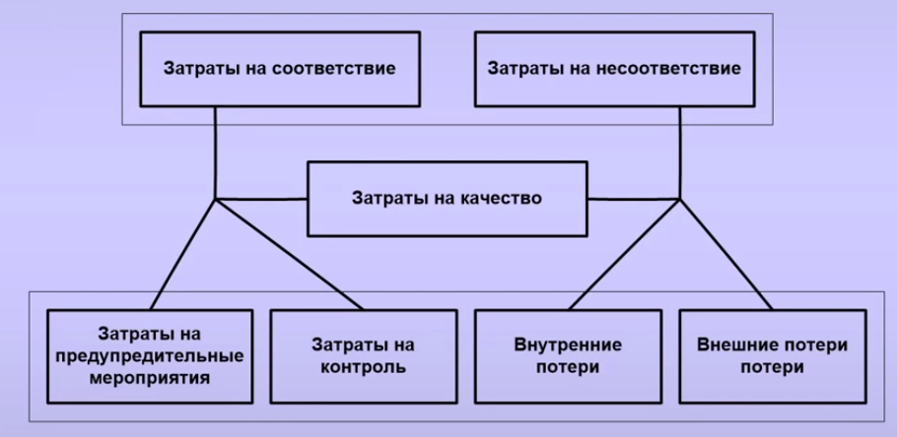

Затраты на соответствие Затраты на несоответствие Затраты на качество Затраты на предупредительные мероприятия Затраты на контроль Внутренние потери Внешние потери

Показывает две модели Американо-британская модель затрат на качество, Японская модель затрат на качество

(НЕТ затрат японской на не явные издержки)

# Минимизация затрат на качество

**Общий вид «айсберга затрат на качество» в организации**

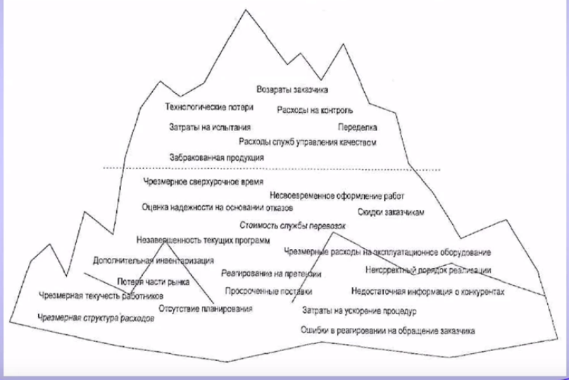

Основные издержки находятся внизу (проявляются на всем жизненном цикле)

**Минимизация затрат на качество** – деятельность направлена на снижение стоимости качественного продукта с одновременным возрастанием его ценности.

**Инвестиции на улучшение качества и время их окупаемости**

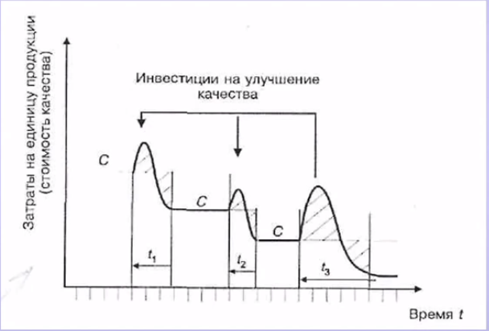

С – стоимость

Стоимость увеличивается, но в дальнейшем от времени снижается

**Снижение затрат на качество**

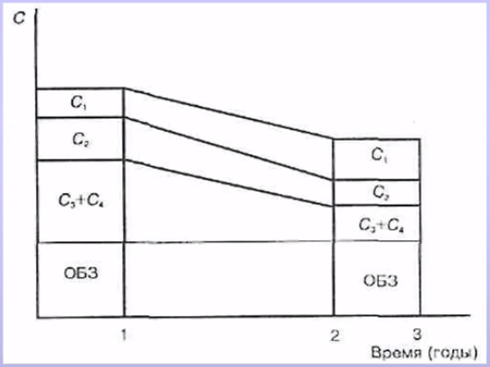

С1 – примитивные затраты

С2 – контроль

С3 С4 – внешние и внутренние потери

(ОБЗ) общие базовые затраты – остаются на одном уровне (это зарплаты сотрудникам, поддержка инфраструктуры)

Серьёзно снижаем общие затраты, добавив примитивных действий

Типичная структура элементов затрат на качество по данным Института обеспечения качества в Великобритании

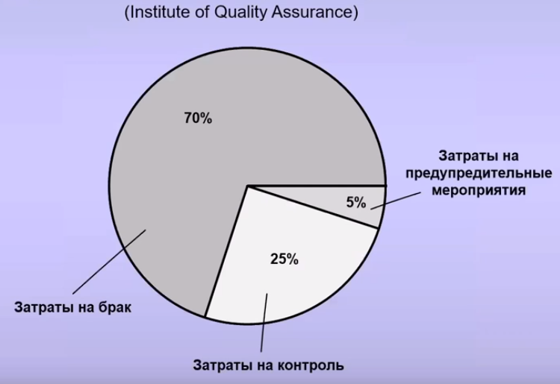

При увеличении затрат на предупредительные мероприятия происходит перераспределение (затраты на брак сильно снижаются) и появляется экономия

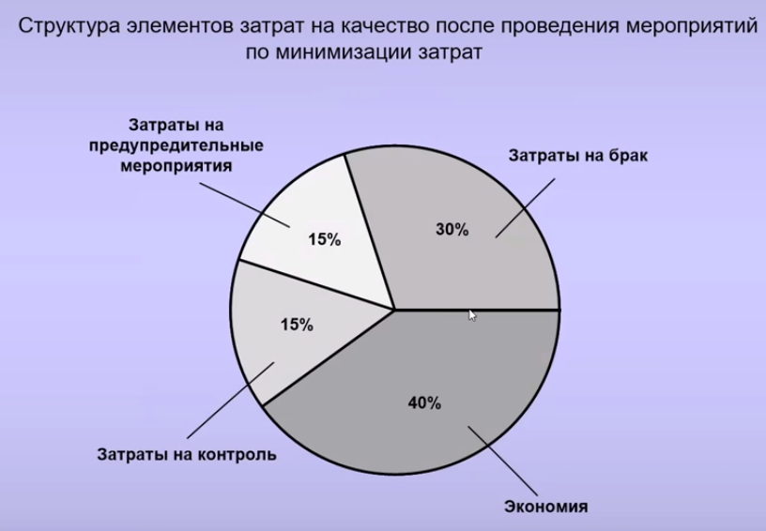

Рис. Структура элементов затрат на качество после проведения мероприятий по минимизации затрат

# Анализ затрат на качество

**Цели стоимостного анализа затрат на качество:**

1. Снижение затрат на единицу продукции при сохранении её прежнего качества
2. Снижение затрат на изделия при одновременном улучшении их свойств (увеличение прибыли за счёт большего оборота)
3. Повышение удельных затрат
4. Определение величины издержек по видам затрат для изменения их структуры, но сохранение прежнего объема затрат на продукцию (позволяет поддерживать цену, но улучшить конкурентоспособность)
5. Увеличение объема производства без снижения качества продукции
6. Анализ отклонений от установленных требований
7. Контроль продукции
8. Установление цены на продукцию

**Рекомендации по сбору и анализу данных затрат на качество:**

1. Определите основу для анализа, применяйте её комплексно для мониторинга процесса
2. Не ищите иллюзорную точность: приближение +-10% приемлемо, точность данных должна быть прозрачна
3. Рассчитайте затраты по месту их возникновения
4. Задайте целевые значения потерь с самого начала, отслеживайте их более часто и аккуратно
5. Периодически анализируйте общие издержки на качество (увеличение стоимости должно быть обосновано)
6. Определите масштаб сбора и анализа затратами
7. Используйте существующую систему управления затратами как основной источник информации
8. Для обеспечения доверия и внимания руководства включайте затраты на качество в регулярные отчеты

# Рекомендуемые методы снижения затрат на качество

1. Технология развертывания функций качества (QFD) (перевод пожеланий потребителей к техническим характеристикам продукции, точный их перевод, что позволяет понять что хочет конечный потребитель, снижение ошибок в постановлении требований продукции. Чем точно продукция будет соответствовать требованиям тем более она будет отличаться в лучшую сторону от конкурентов и тем больше будет стоимость на рынке)
2. Функционально-стоимостной анализ (ФСА) (позволяет определить стоимость каждой функции) необходимо для оптимизации продукции (стоимости)
3. Функционально-физический анализ (ФФА) обычно проводится после того как определили все функции необходимые ФСА.
4. Анализ видов, последствий и критичности отказов (FMEA) (для конечных потребителей. Чем менее рискованным будет продукция, тем больше будет востребована на рынке)
5. Функция потерь Тагучи (необходимо стремиться к выполнению изделия, необходимо серийно снижать допуски (отклонения), чтобы улучшить качество. Чем ближе будете к необходимому качеству, тем более износостойкая будет продукция)

# Функционально-стоимостной анализ (ФСА)

При проведении функционально-стоимостного анализа определяют функции элементов технического объекта или системы и проводят оценку затрат на реализацию этих функций, чтобы снизить затраты

Проведение ФСА включает следующие основные этапы:

1. Последовательное построение моделей объекта ФСА (компонентной, структурной, функциональной); модели строят обычно в табличной (матричной) форме
2. Исследование моделей и разработка предложений по совершенствованию объекта анализа

Схема процесса ФСА

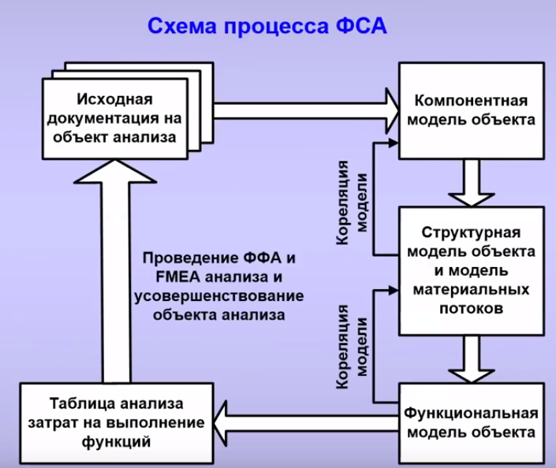

Исходная документация на объект анализа

Компонентная модель объекта

Структурная модель объекта и модель материальных потоков

Функциональная модель объекта

Таблица анализа затрат на выполнение функций

Кореляция (корреляция) модели

Проведение ФФА и FMEA анализа и усовершенствование объекта анализа

# Функционально-физический анализ (ФФА)

Цель ФФА – анализ физических принципов действия, а также технических и физических противоречий в технических объектах для оценки принятых технических решений и предложения новых.

ФФА проводится в следующей последовательности:

1. Формулировка проблемы
2. Составление описания функций назначения технического объекта
3. Проведения анализа надсистемы
4. Составление списка технических требований
5. Построение функциональной модели технического объекта
6. Анализ физических принципов действия функций технического объекта и определение технических и физических противоречий для них
7. Определение способа разрешения противоречий и направления совершенствования технического объекта
8. Построение графиков эквивалентных схем, математических моделей

**Функция потерь Тагути (Тагучи)**

Существует наилучшее (или номинальное) значение размера и что любое отклонение от этого номинального значения вызывает некоторого вида потери или сложности в соответствии с типом зависимости.

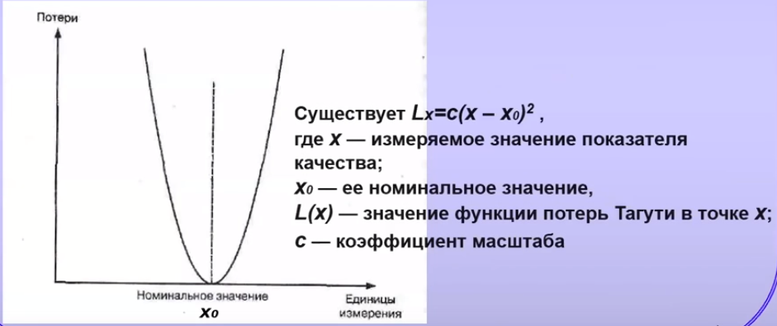

**Преимущества функции потерь Тагути (Тагучи):**

1. Функция потерь Тагути постоянно поддерживает в нашем сознании необходимость постоянных улучшений
2. Даже очень грубая оценка функции потерь дает чрезвычайно полезную информацию для ранжирования приоритетов в программе улучшений
3. Использование функции потерь дает основу для количественных оценок значимости мероприятий по улучшению качества